Строительные работы
Кор.5, сек.3, эт.9, лифтовой холл
Ремонт облицовки стены
- демонтаж отошедшей плитки
- очистка плитки от старого клея
- подготовка поверхности стены
- облицовка стены плиткой
- монтаж потолочной лепнины
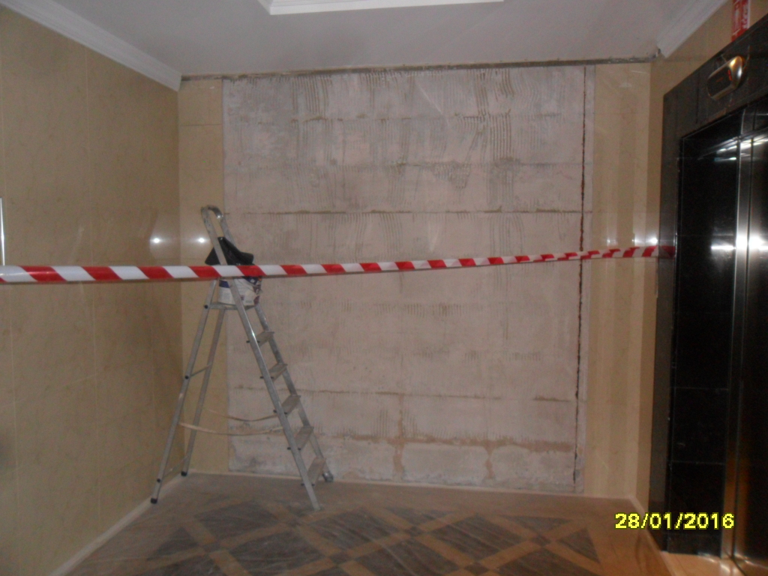 | 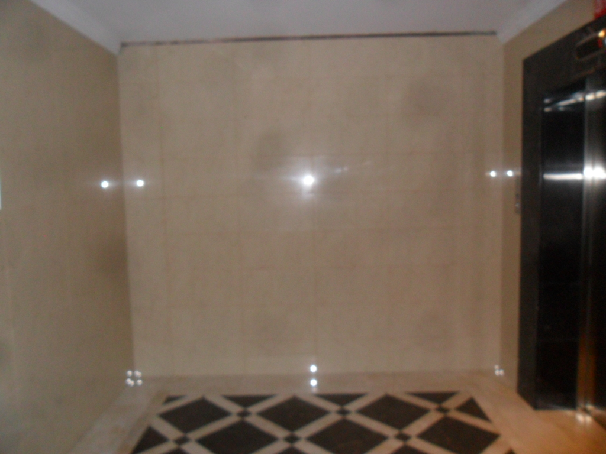

Строительные работы
Кор.5, сек.1, эт.1
Пожарная лестница, вестибюль
- Окраска стен и потолка на пожарной лестнице
- Окраска потолочных лючков в вестибюле

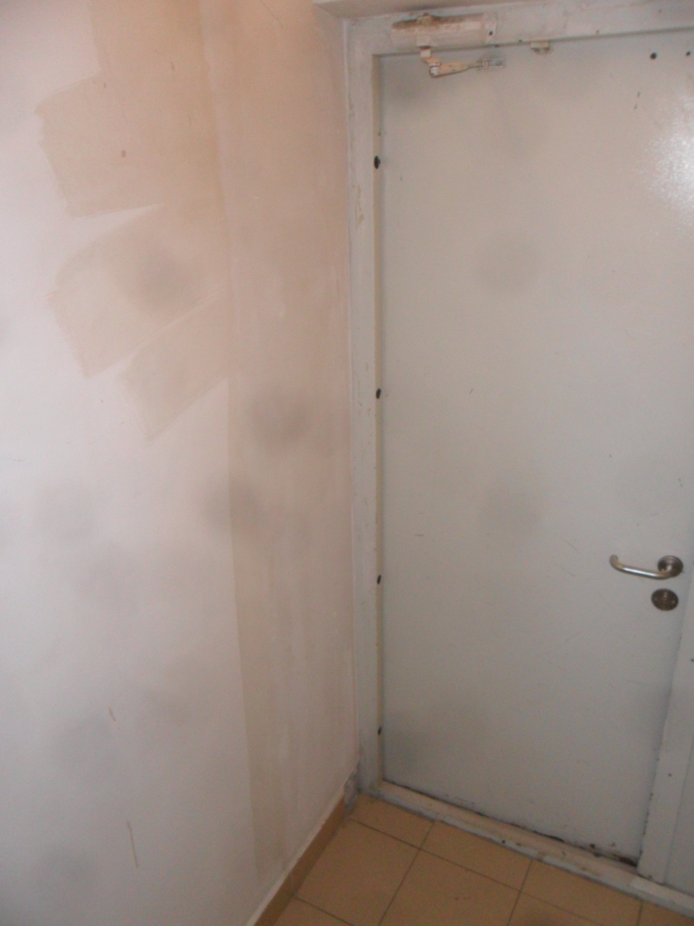 | 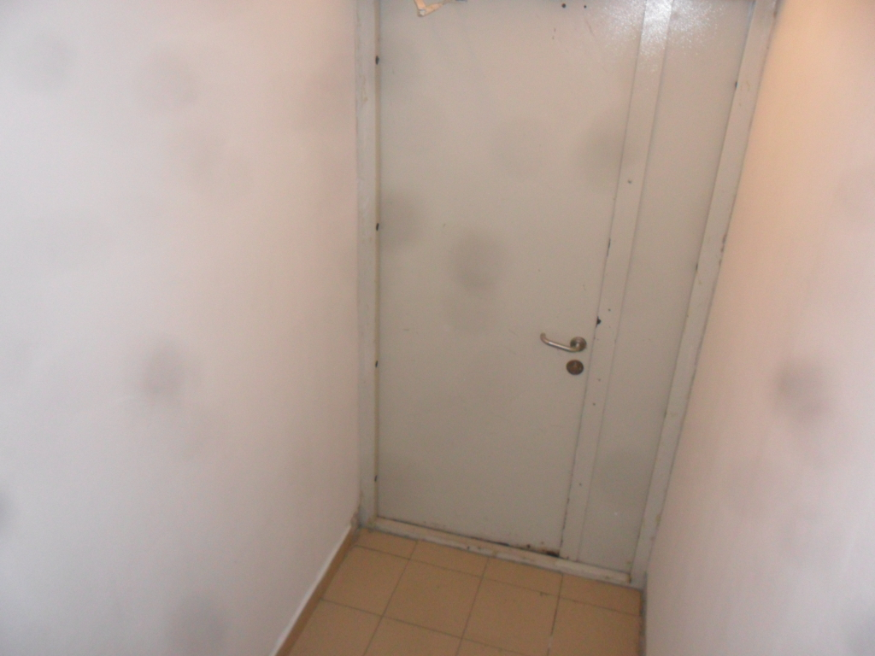
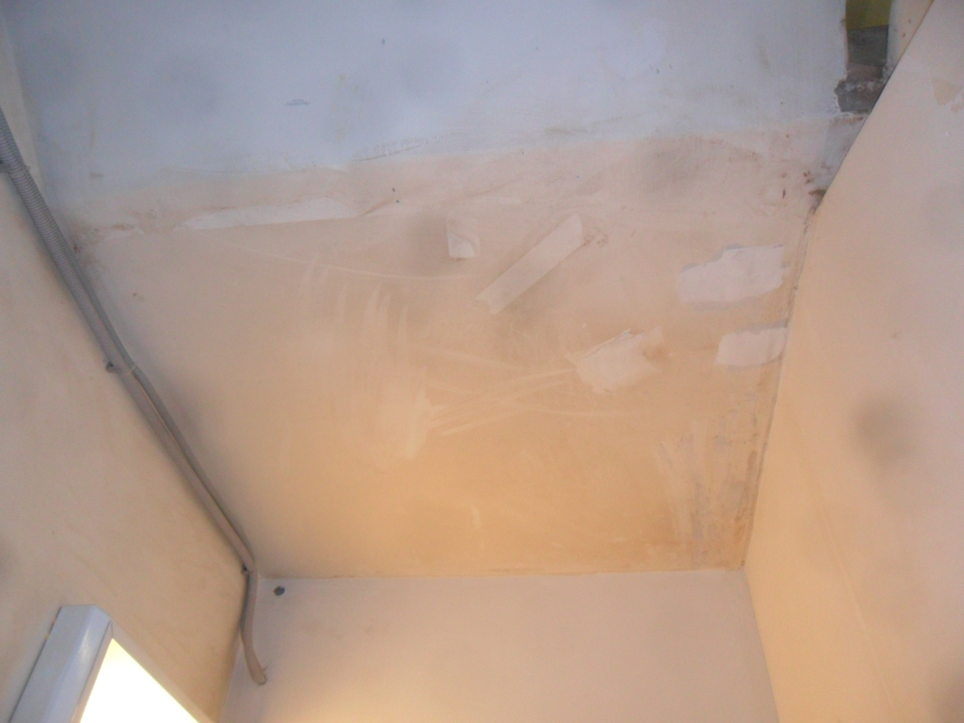 | 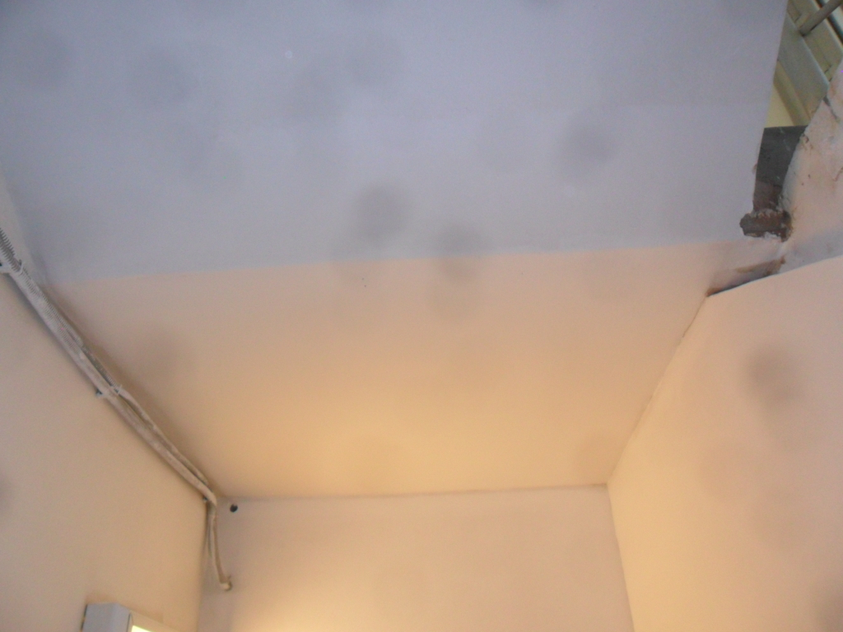
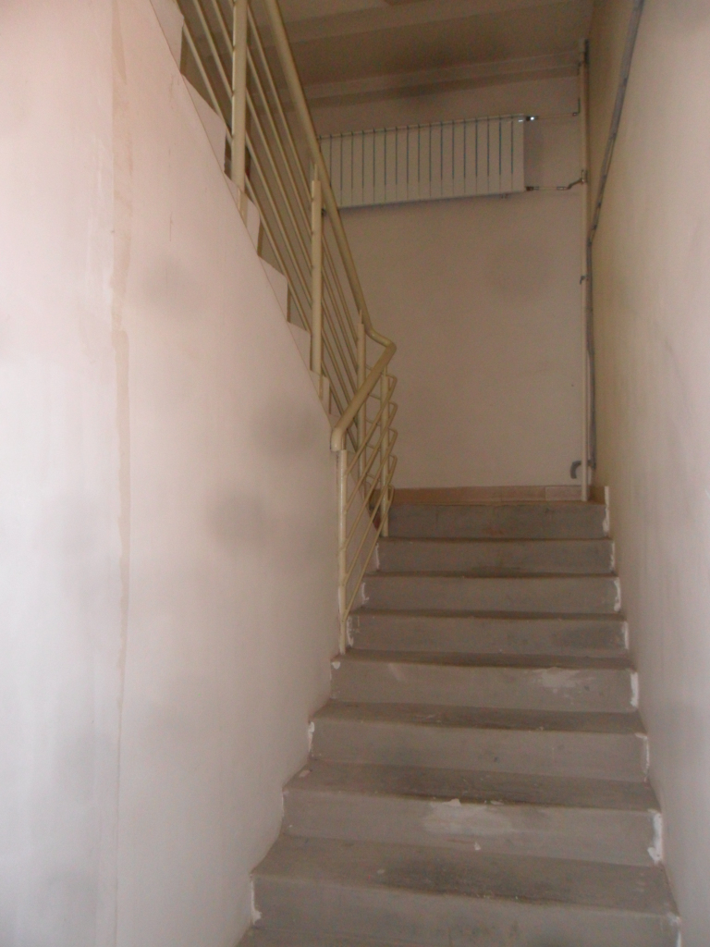 | 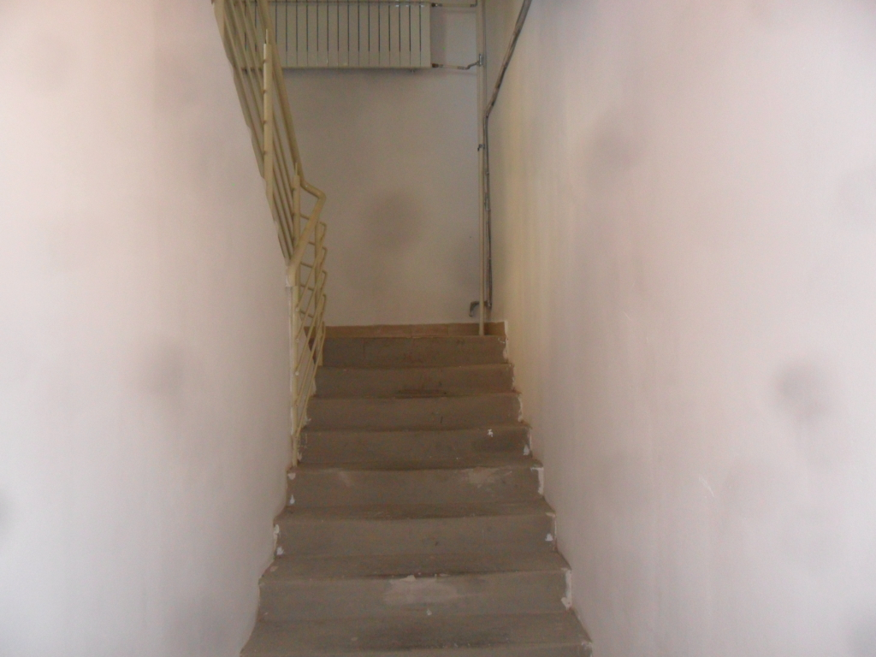
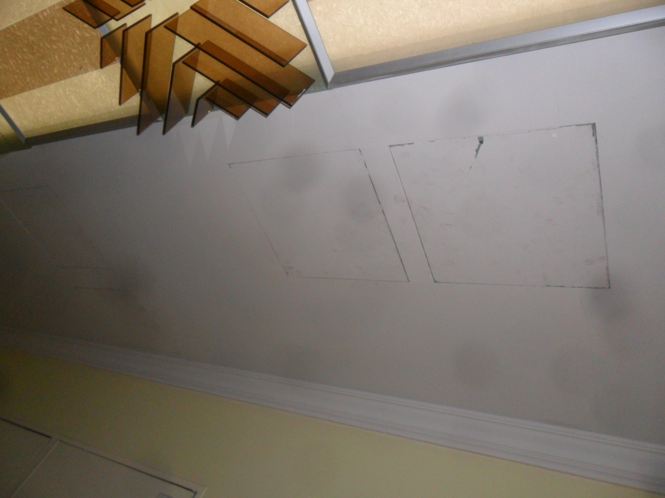 | 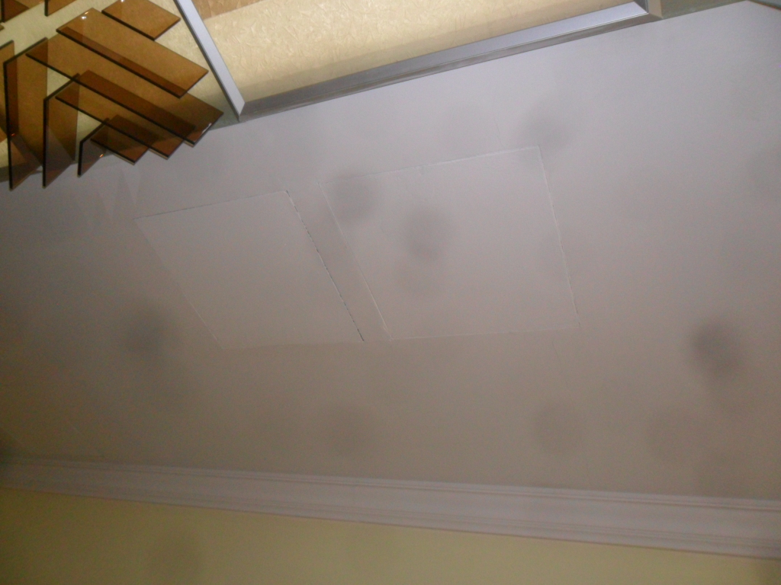

Строительные работы
Кор.5, сек.1, эт.-3
Пожарная лестница, лифтовой холл, тамбуры выхода в паркинг
Окраска стен
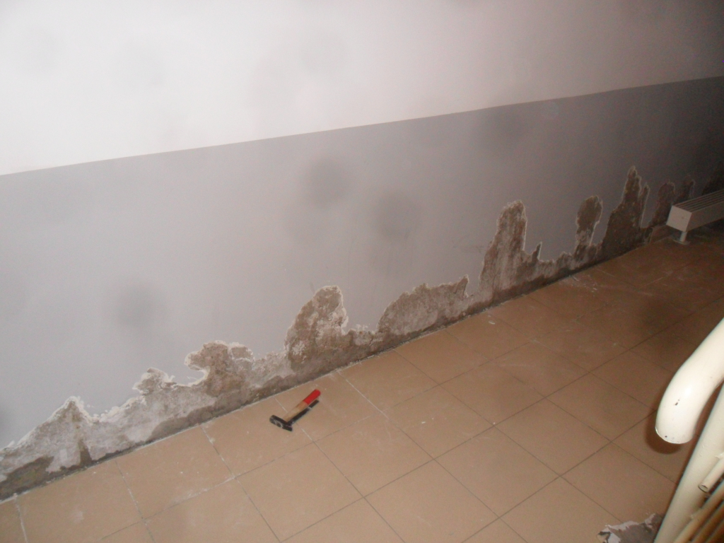 | 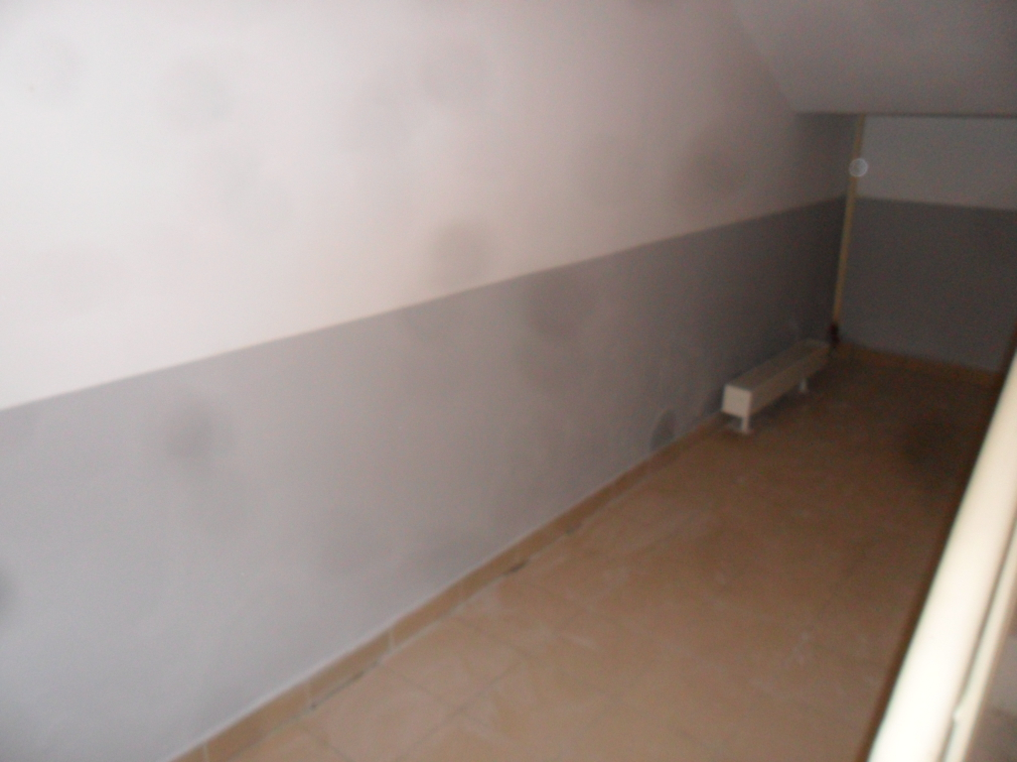
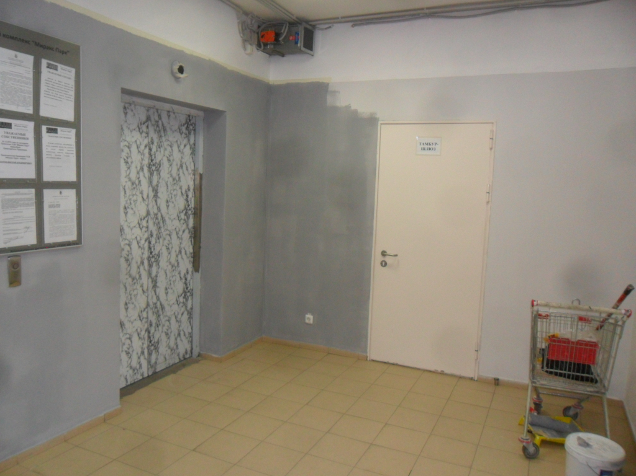 | 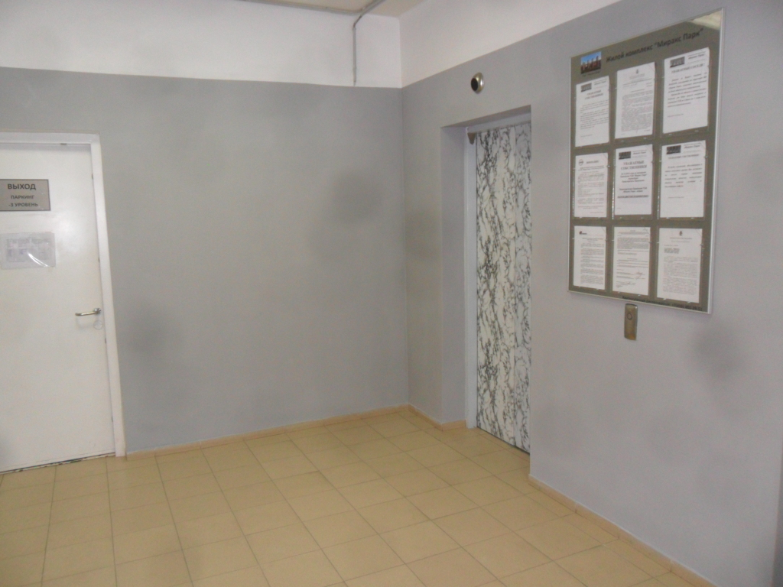

Строительные работы
Кор.5, сек.1, эт.-2
Лифтовой холл
- Окраска стен
- Ремонт облицовки пола возле лифта

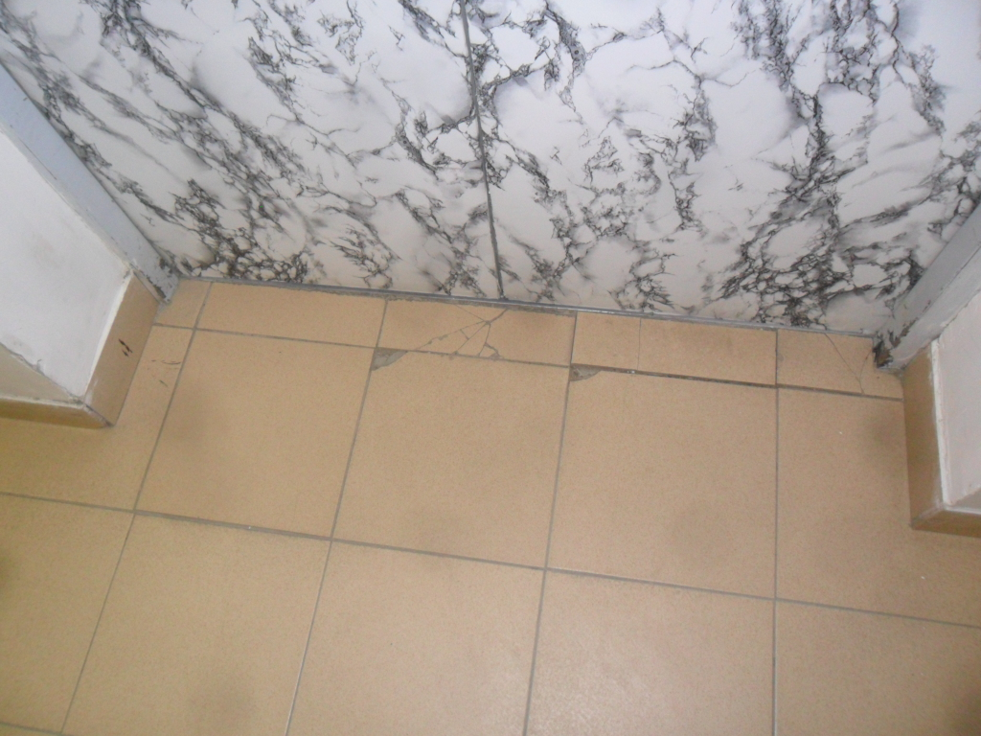 | 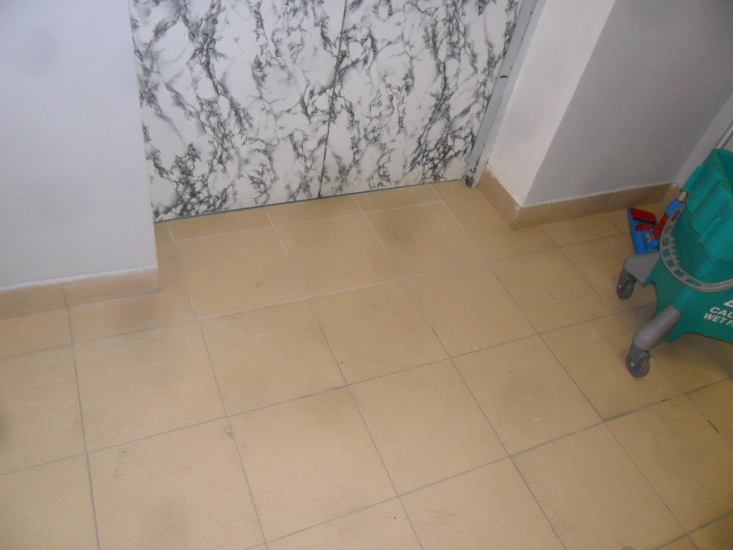
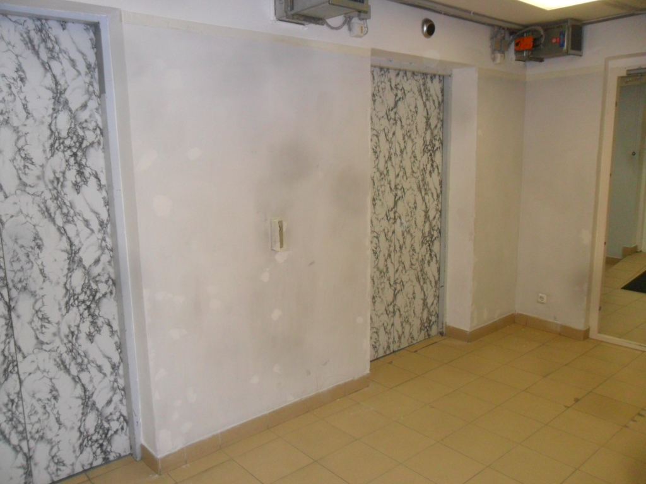 | 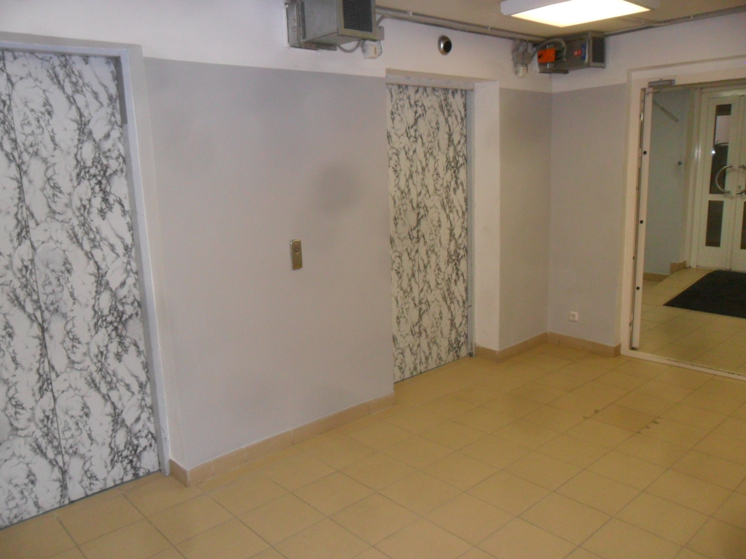

Строительные работы
Кор.5, сек.1, эт.3
Ремонт облицовки дверных порталов кв. №2,3,4
- демонтаж отошедшей плитки
- очистка плитки от старого клея
- подготовка поверхности порталов
- облицовка порталов плиткой
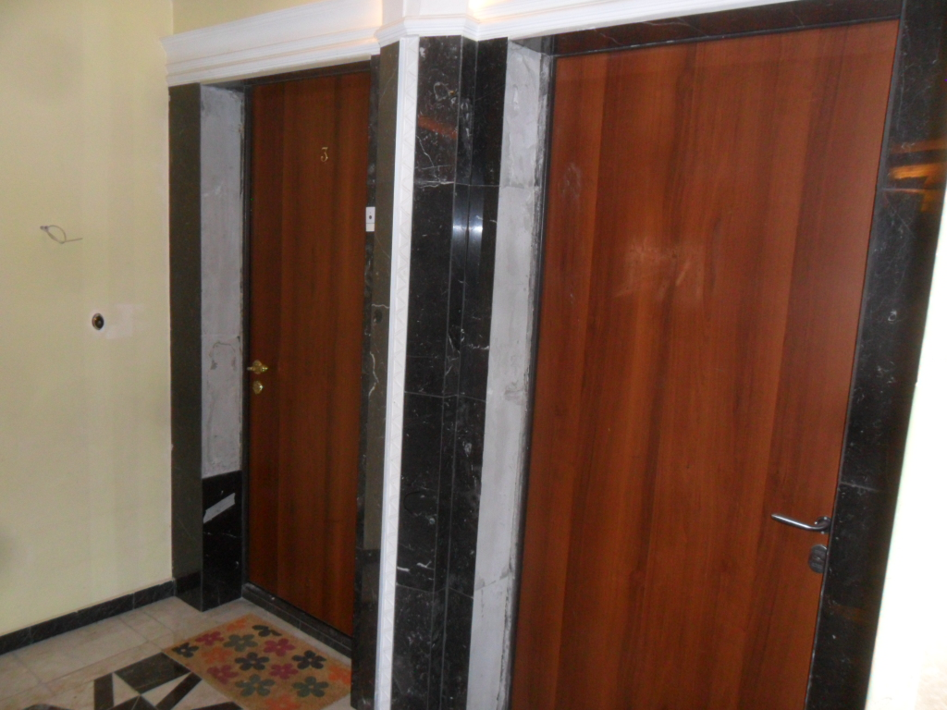 | 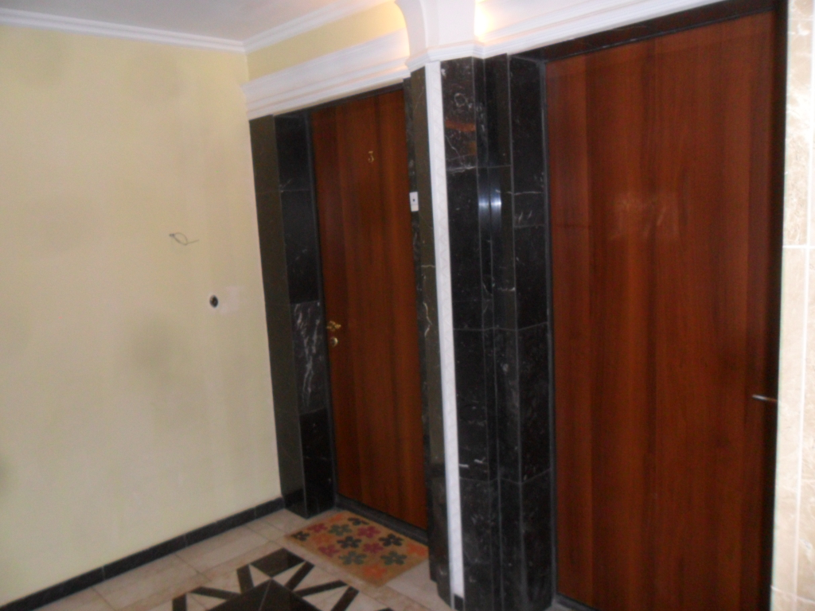
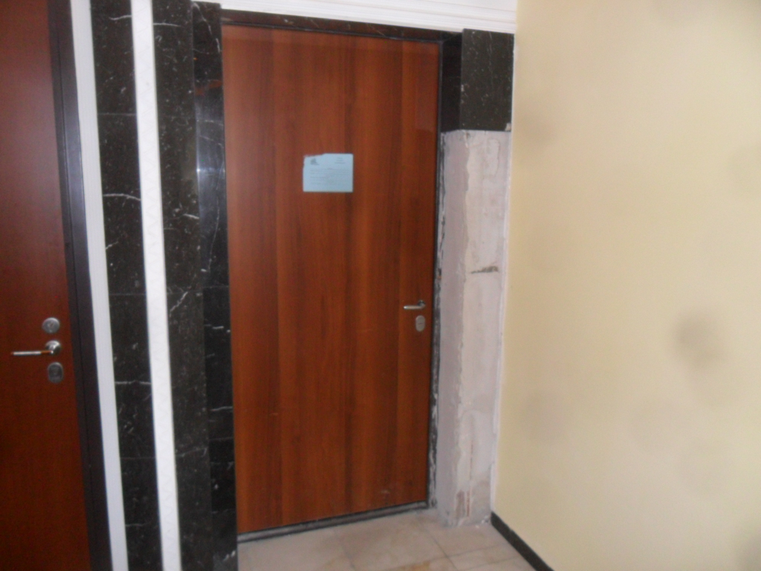 | 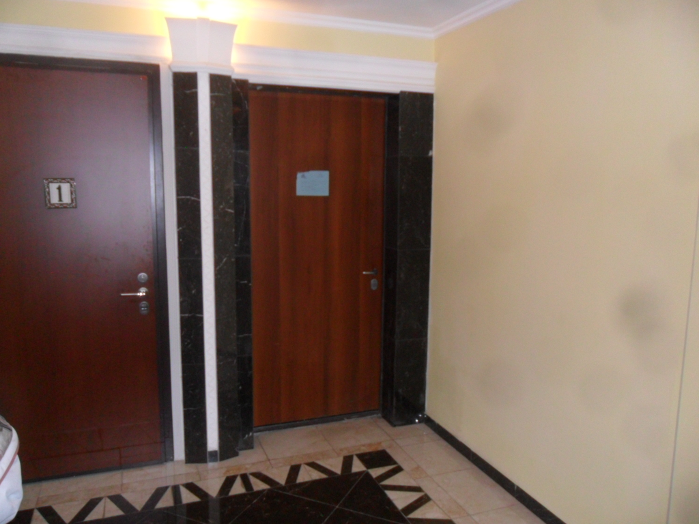

Строительные работы
Паркинг, -2 уровень, м/место 94
Устройство водоотводного лотка под потолком
из металлического профиля
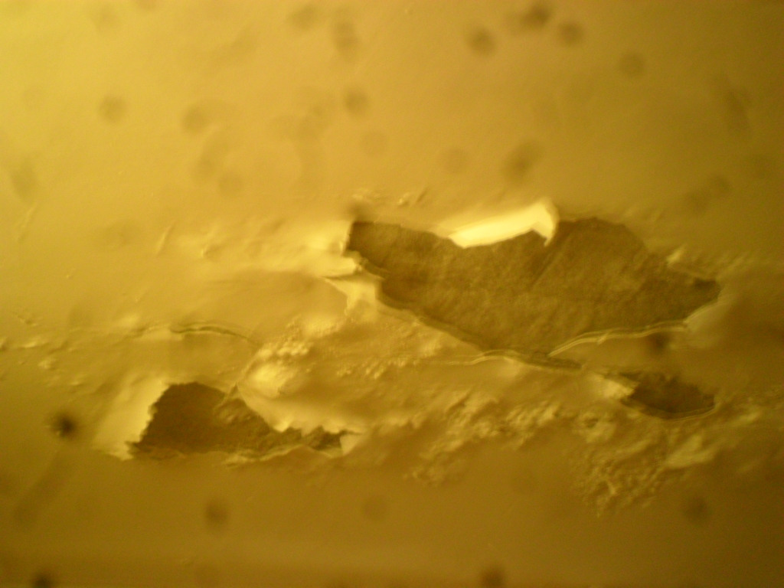 | 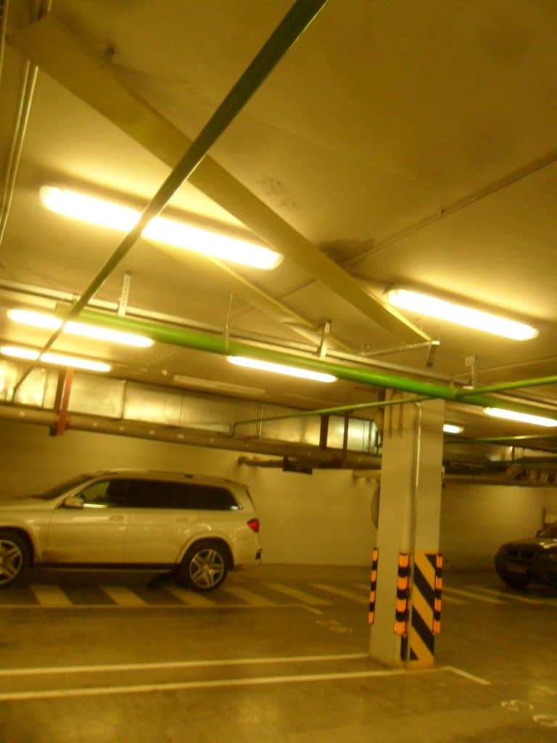

Строительные работы
Кор.5, сек.2, эт.-2
Лифтовой холл, большой и малый тамбуры
- окраска стен
- ремонт облицовки пола
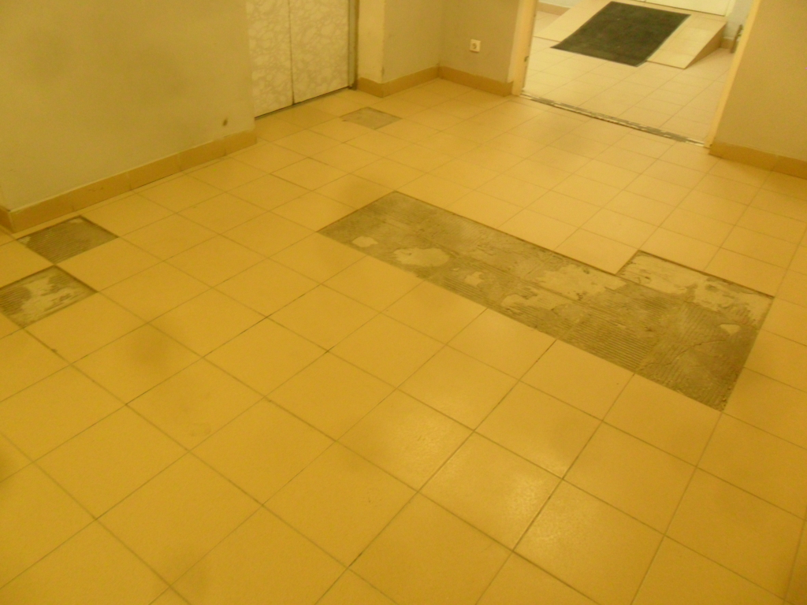 | 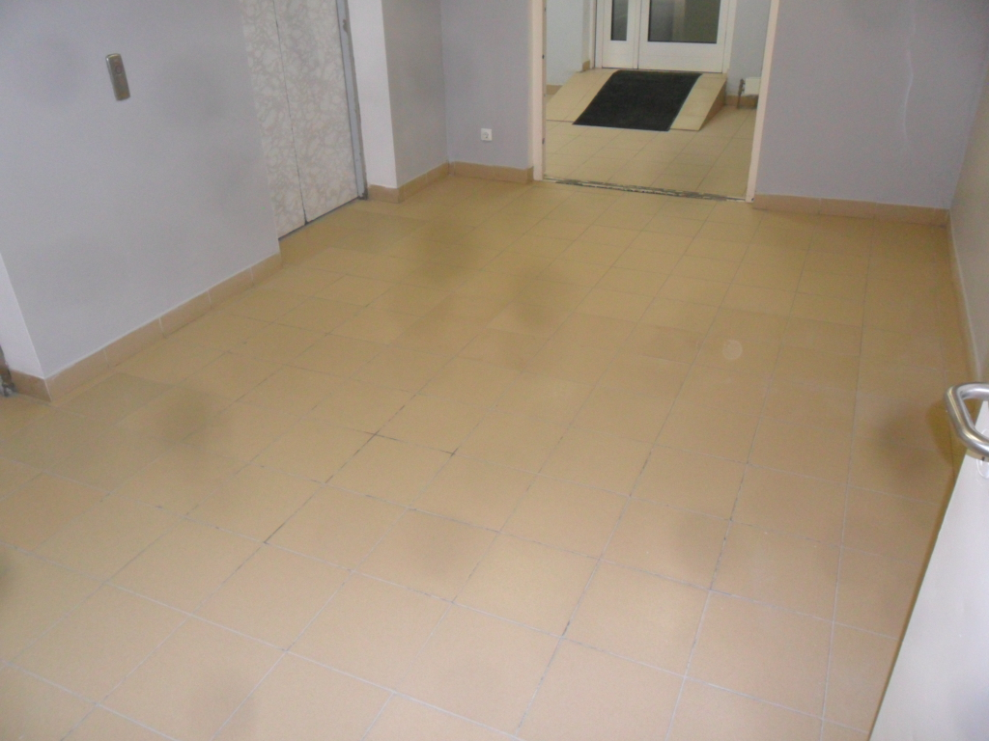
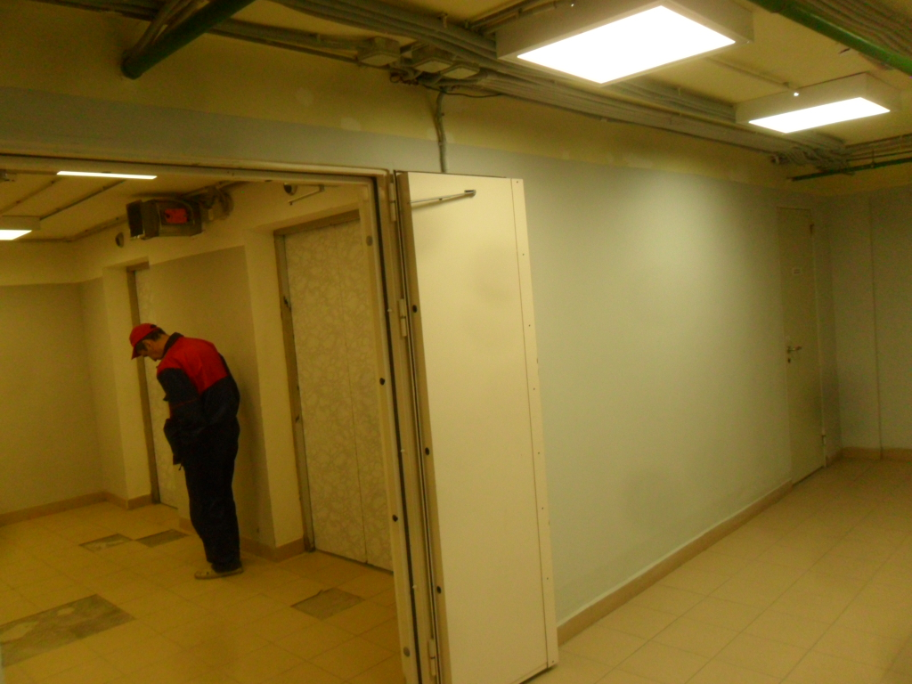 | 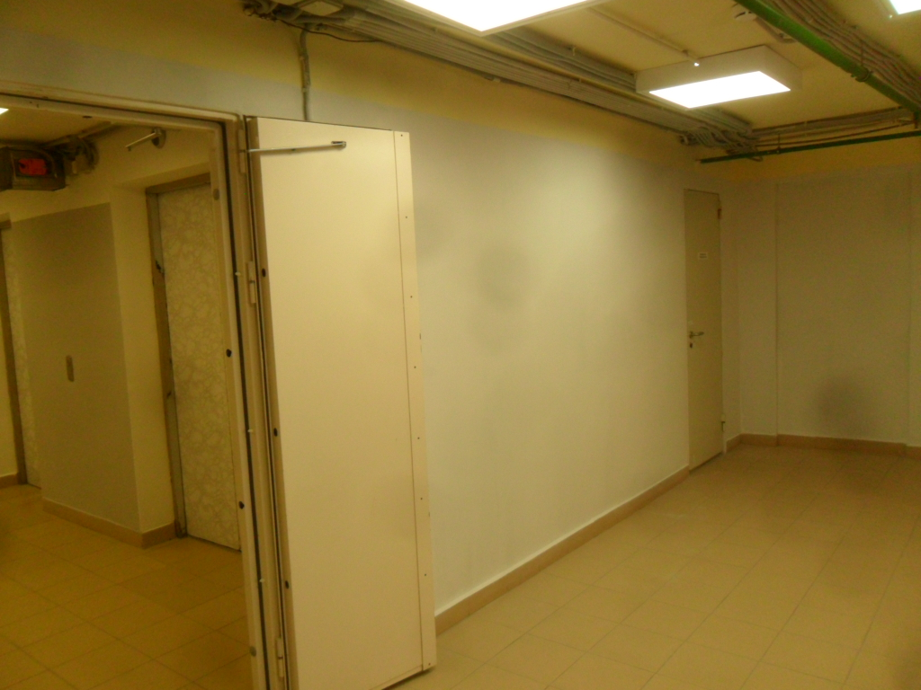
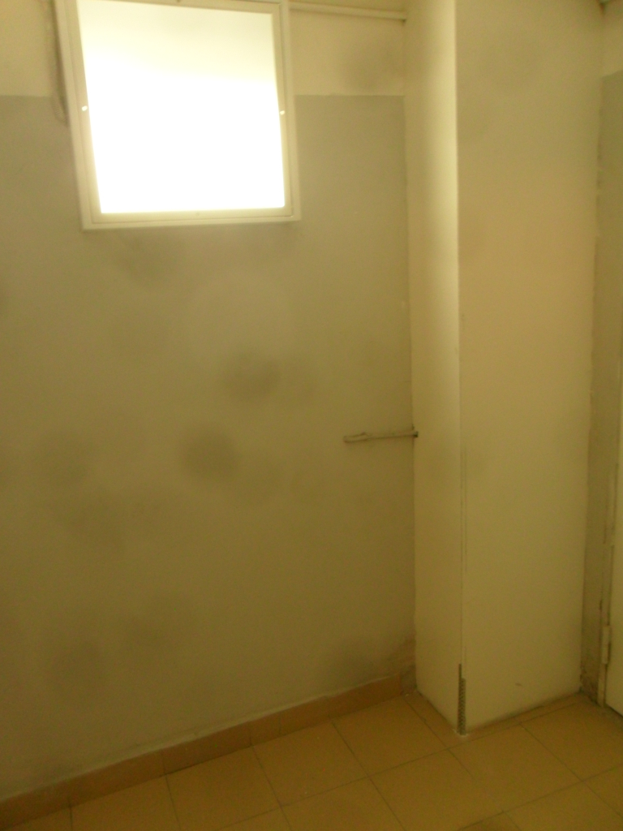 | 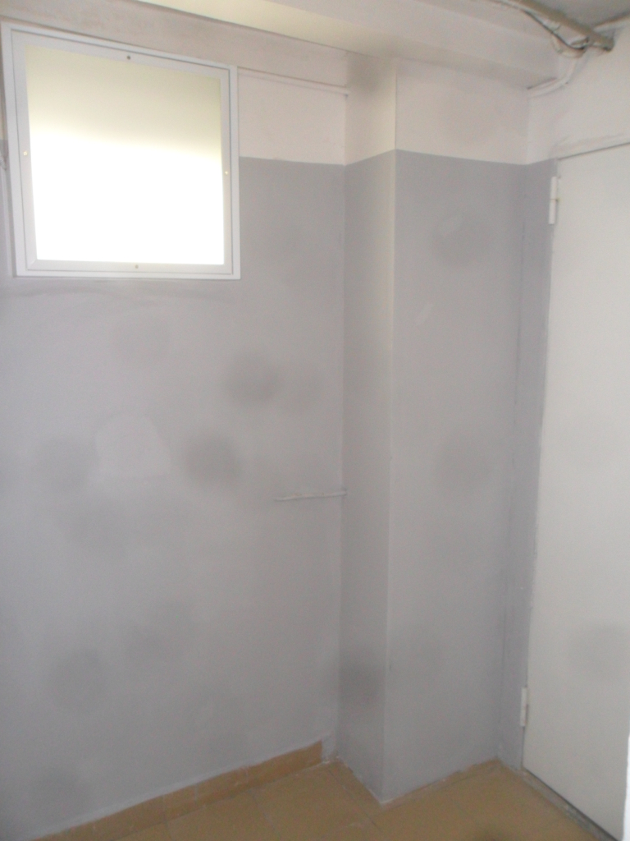
Строительные работы
Кор.5, сек.2, эт.-3
Лифтовой холл, большой и малый тамбуры
- Окраска стен
- Ремонт облицовки пола в малом тамбуре
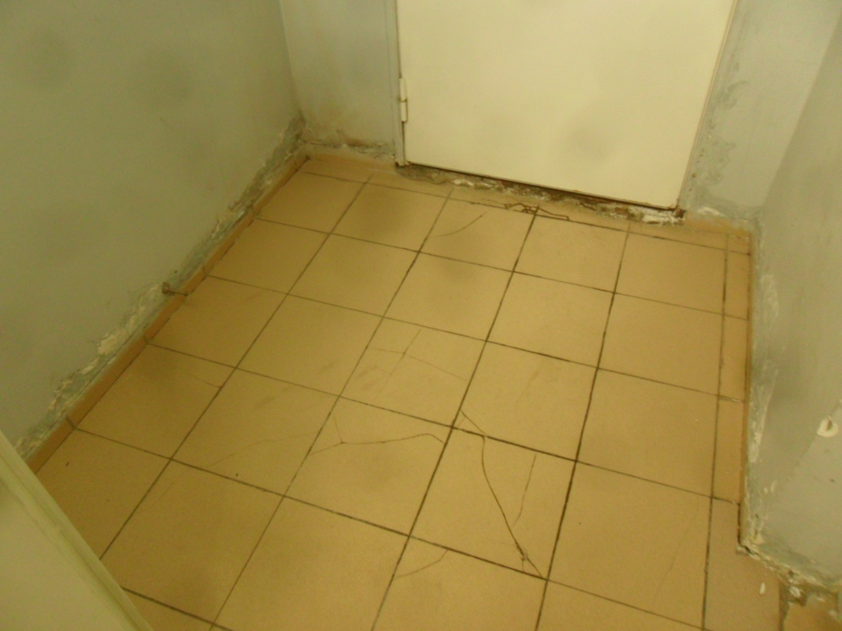 | 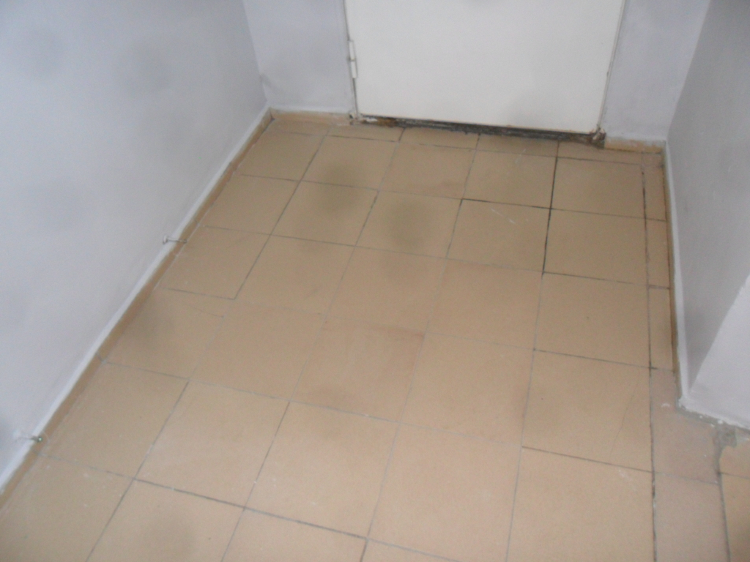
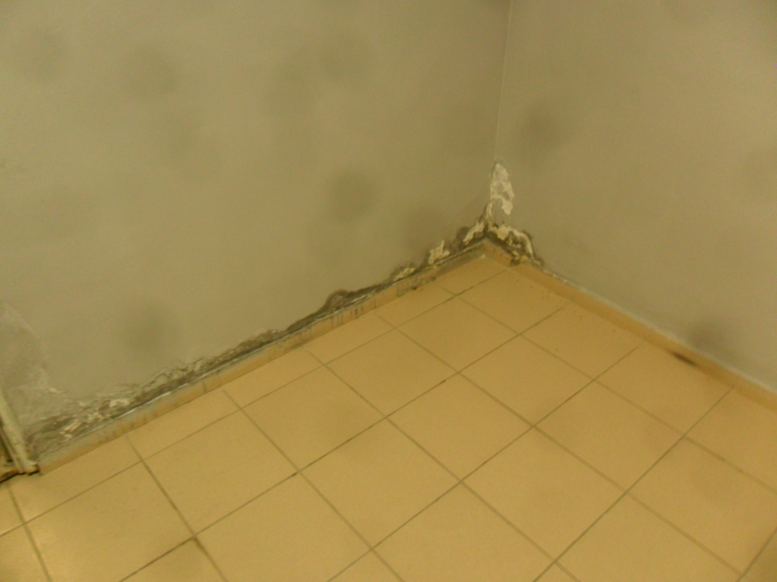 | 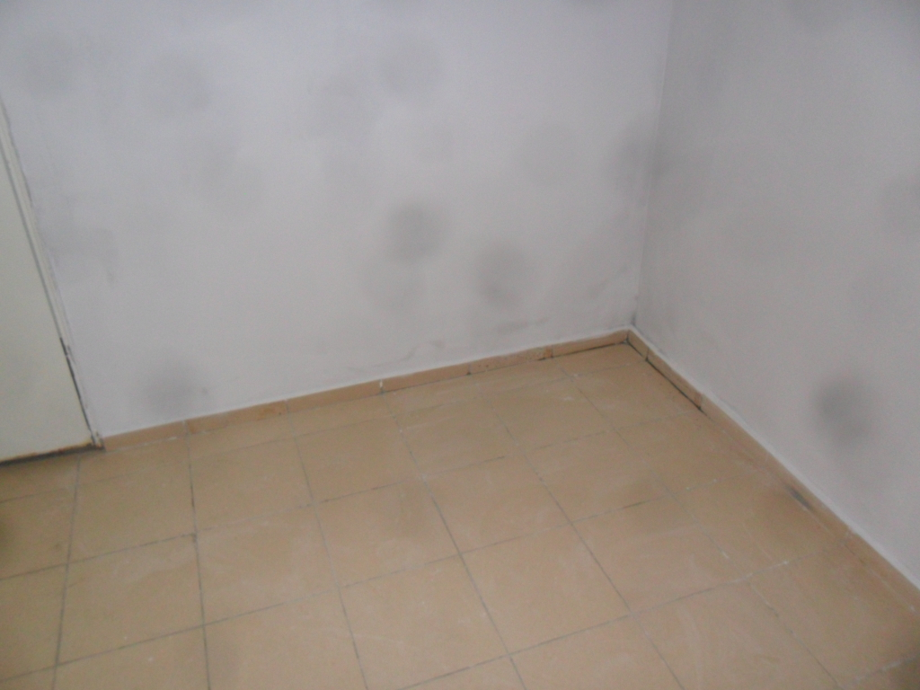
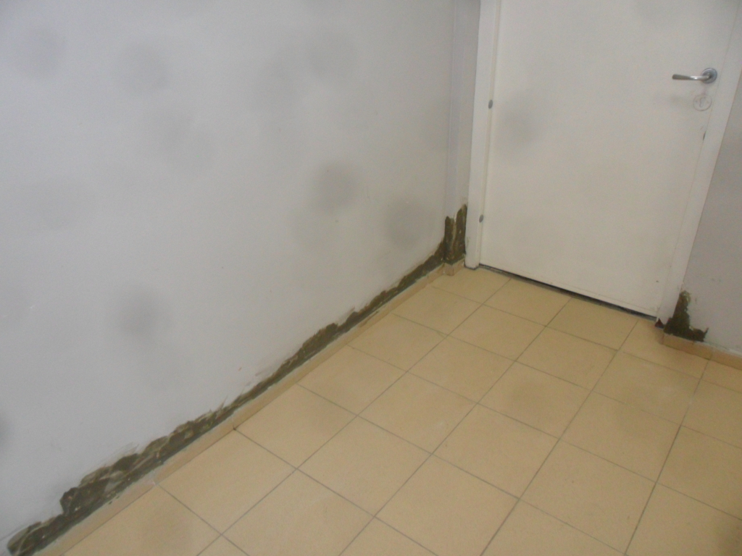 | 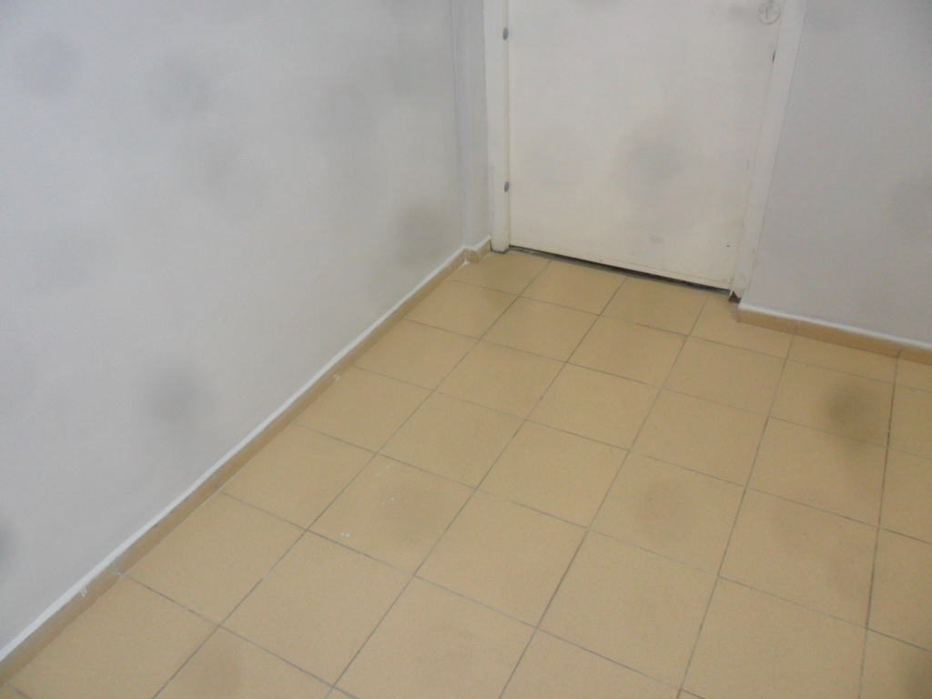
Строительные работы
Кор.5, сек.2, эт.-1
Пожарная лестница
Окраска потолка
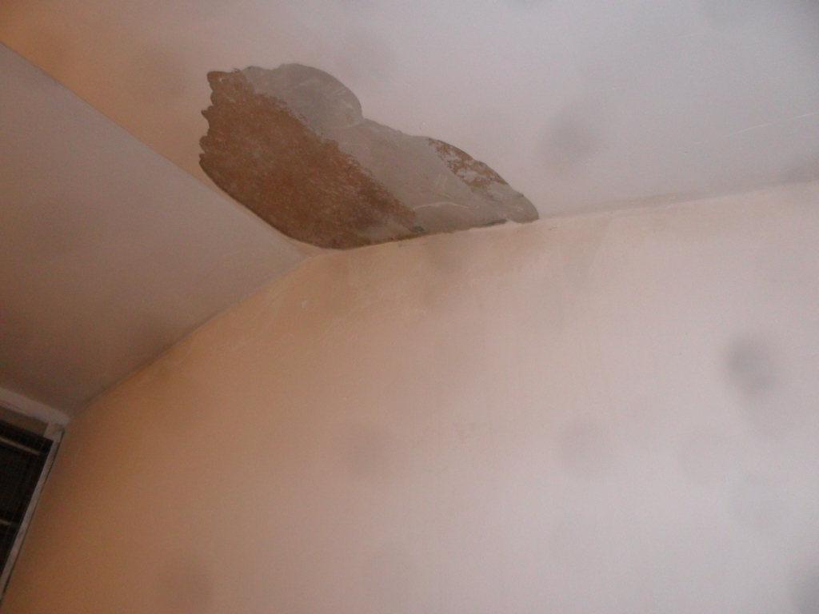 | 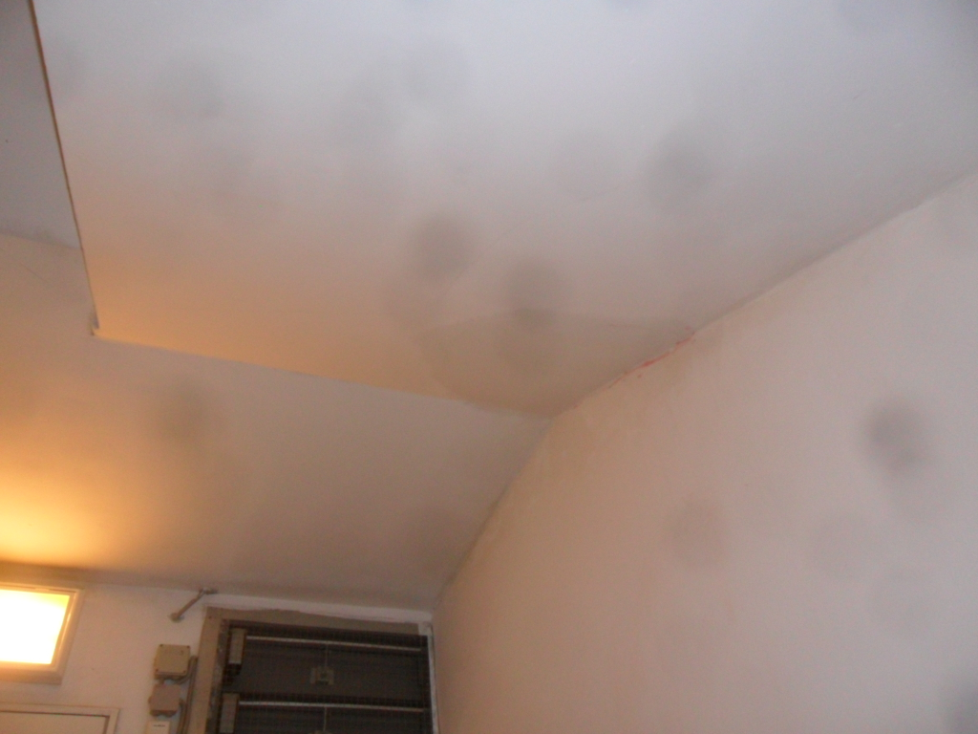

Строительные работы
Корпус 3, 33 этаж
Коридор к балкону
Восстановление плиточного покрытия пола
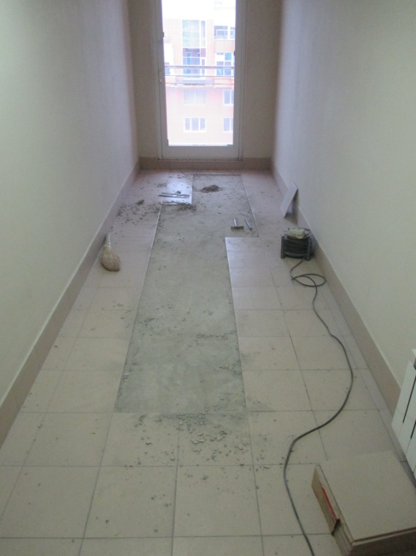 | 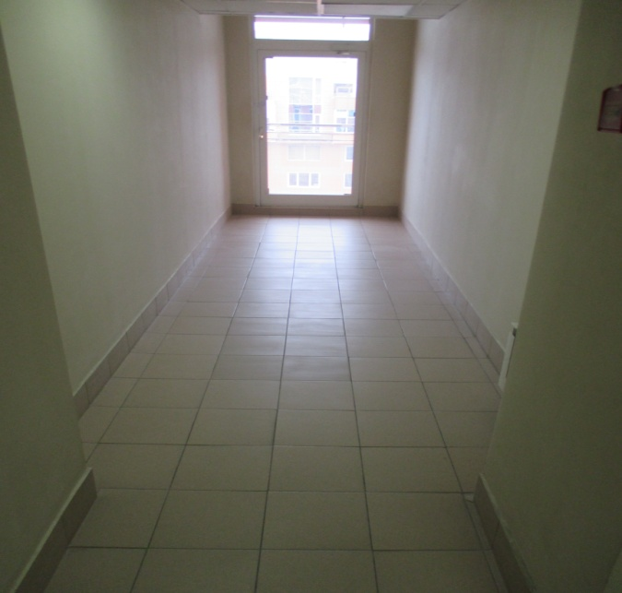

Строительные работы
Корпус 4, 9 этаж
Ремонт этажа
Восстановление плиточного покрытия стен и пола
Ремонт и окраска потолков и стен

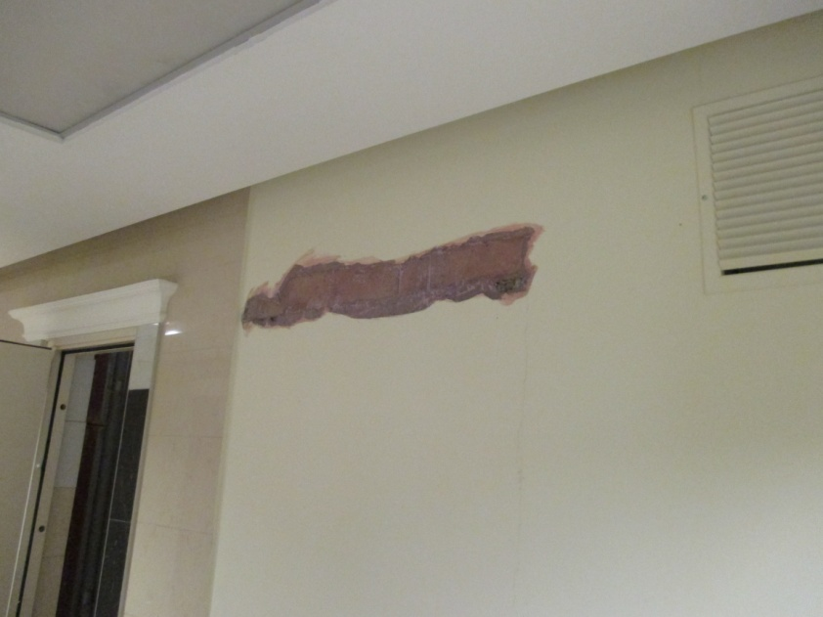 | 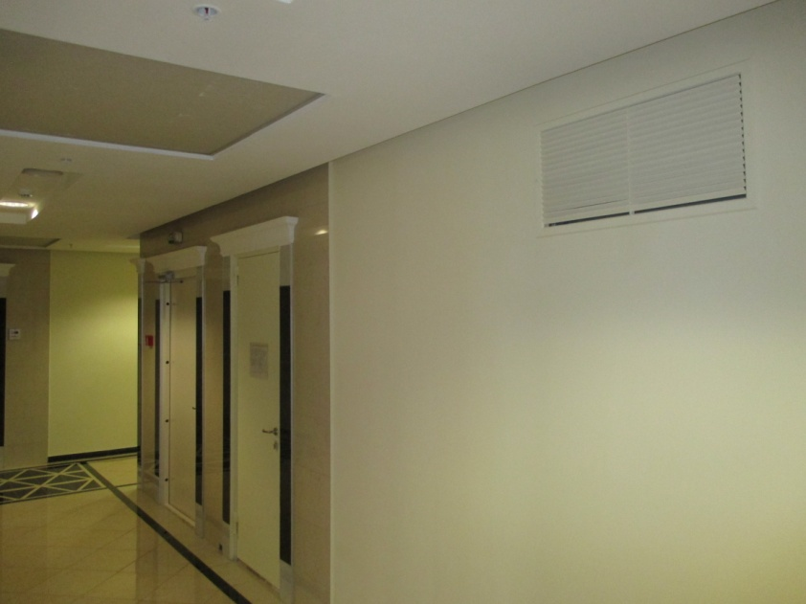

Строительные работы
Корпус 4, 8 этаж
Ремонт этажа
Восстановление плиточного покрытия стен и пола
Ремонт и окраска потолков и стен
Установка декоративных элементов
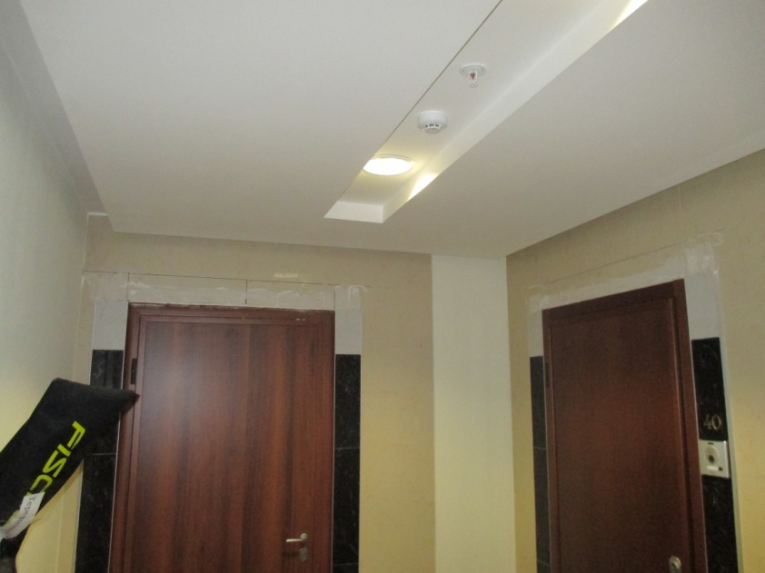 | 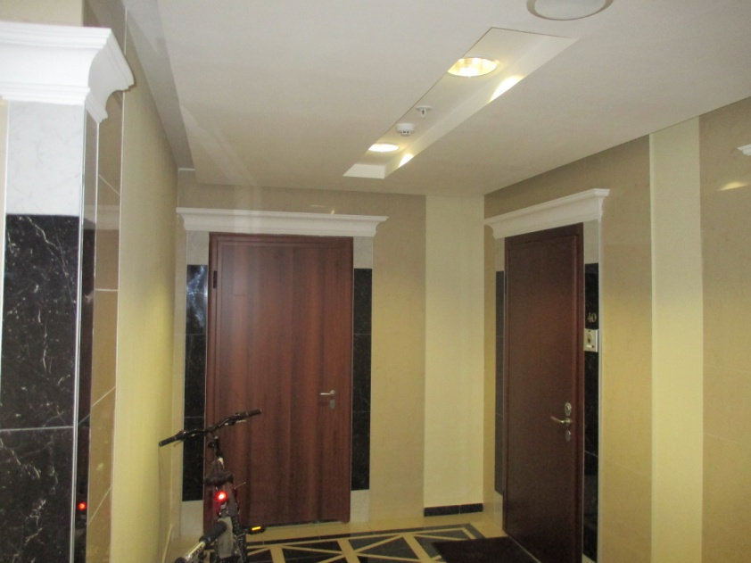

Строительные работы
Кор.5, сек.5, эт.-2
Лифтовой холл
- демонтаж вспучившейся плитки облицовки пола
- очистка плитки от старого клея
- подготовка поверхности пола
- облицовка пола плиткой
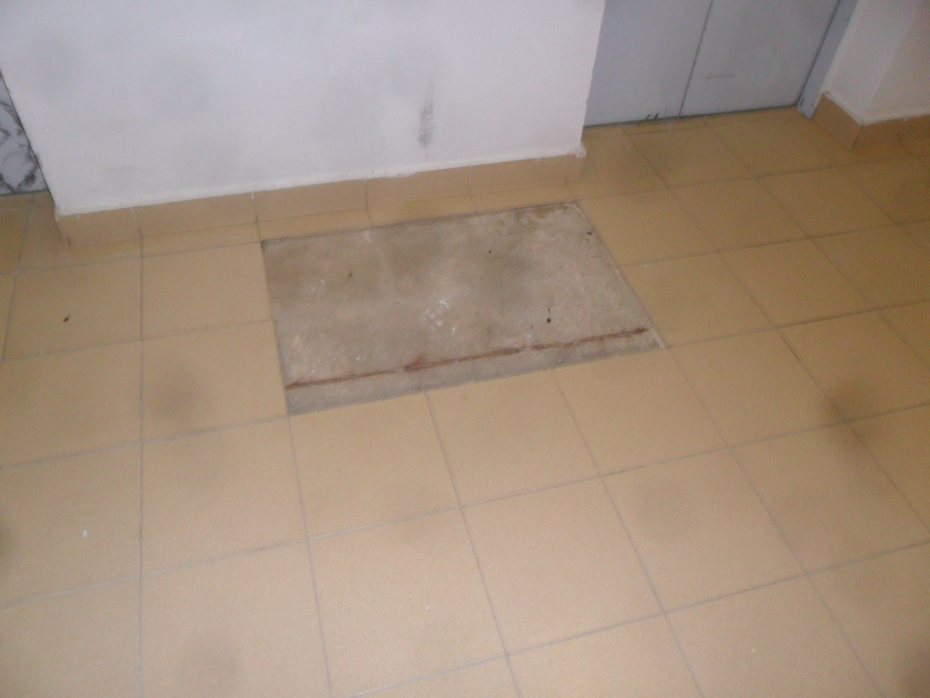 | 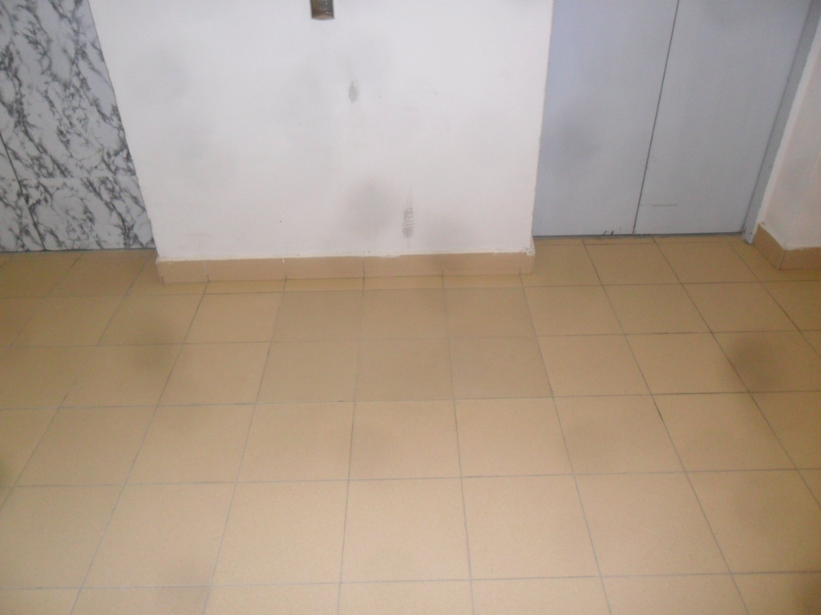

Строительные работы
Кор.5, сек.2, эт.5
Ремонт облицовки стены
- демонтаж отошедшей плитки
- очистка плитки от старого клея
- подготовка поверхности стены
- облицовка стены плиткой
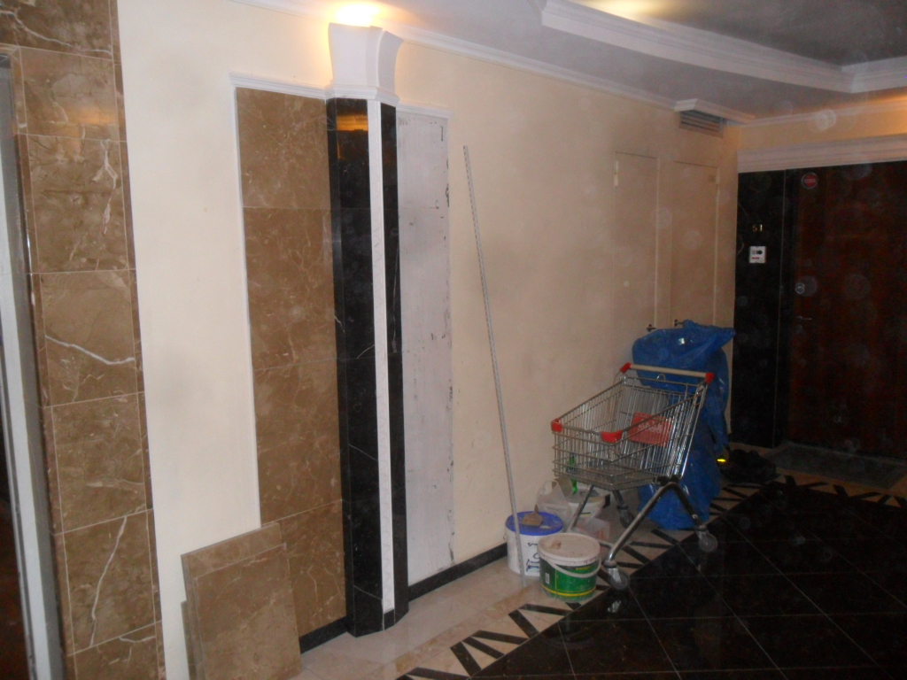 | 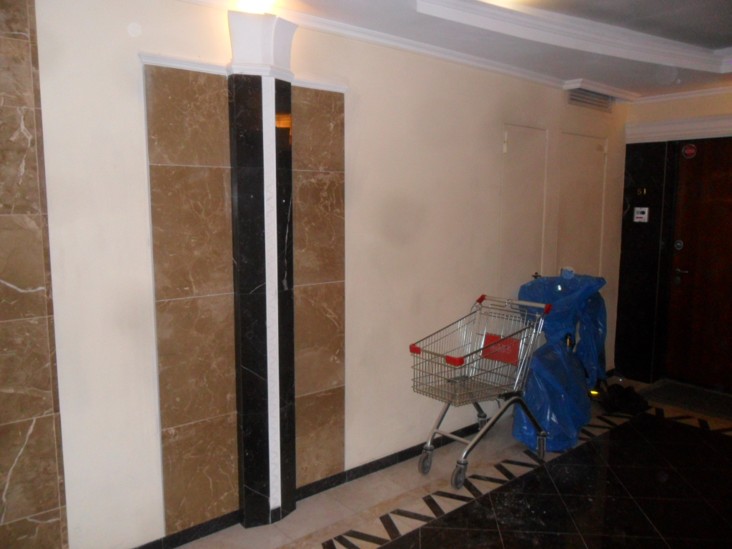

Система водопровода ГВС
Корп.5, сек. 1,7 эт. 10,12,13 МОП за потолочное пространство
Врезка 5 шаровых кранов ду32 на трубопроводе ГВС (полотенцесушитель)
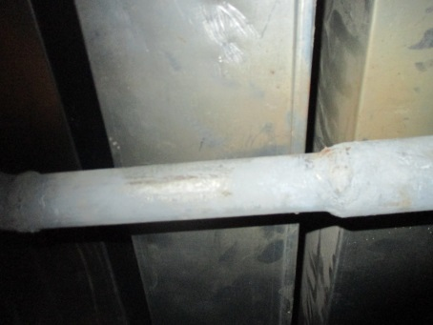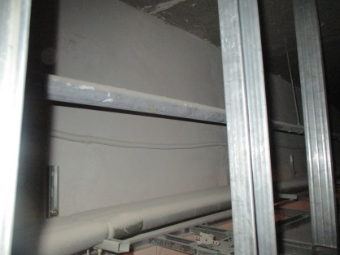  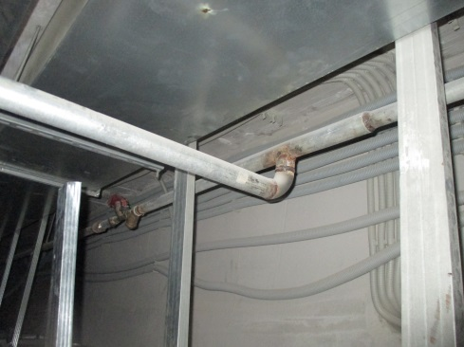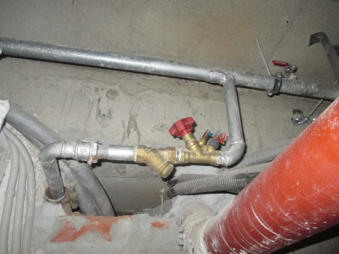 | 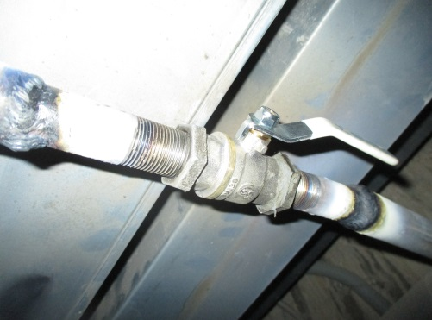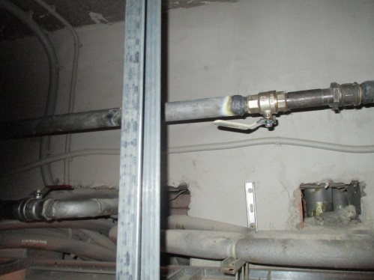  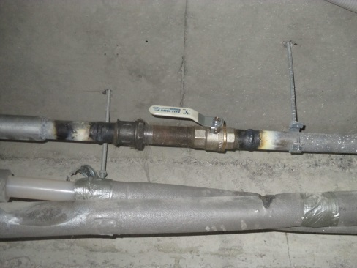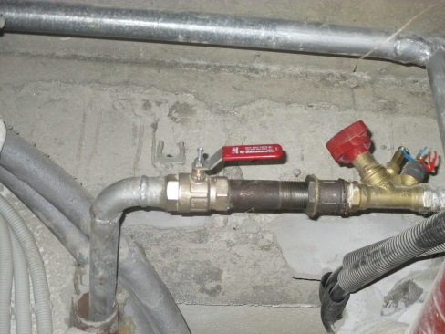

Система водопровода ГВС
Корп.3, эт.10 шкаф №10
Замена регулятора давления ду32

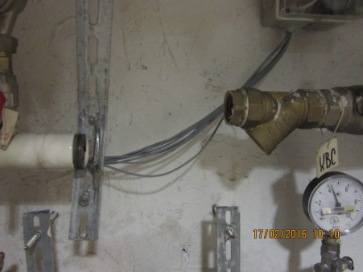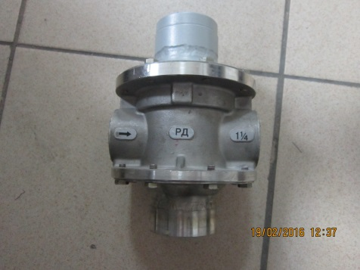 | 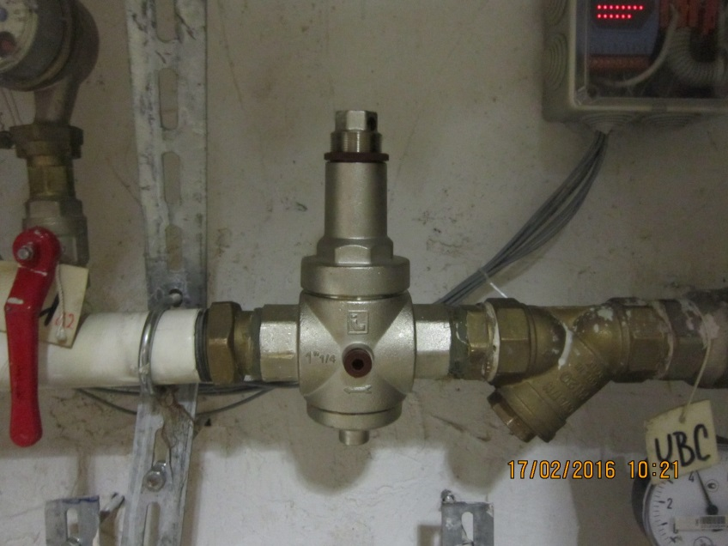
Система водопровода ГВС
Корп.4, эт.-1 напротив дренажной станции № 15
Крепление дренажной решётки для лотка

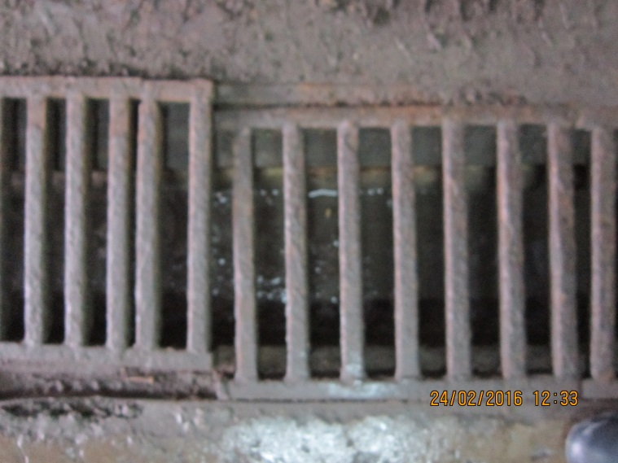 | 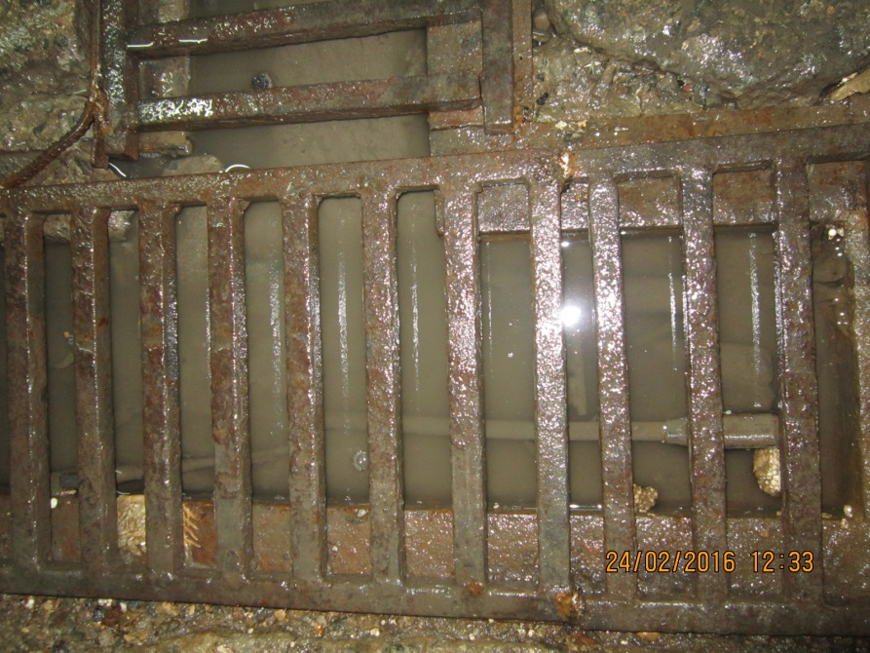

Система водопровода ГВС
Корп.3, эт. 18 кв. 118
Замена 2-х резьбовых патрубков Ду 25 и установка шаровых кранов 2 шт. на системе ГВС. (полотенцесушитель)

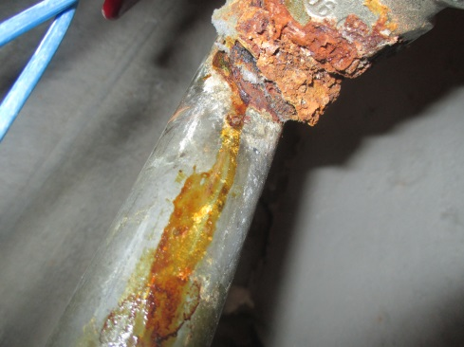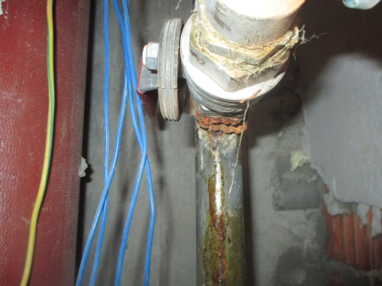 | 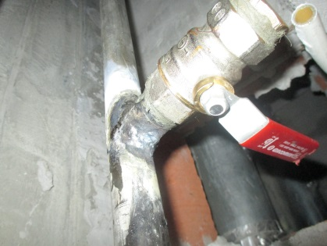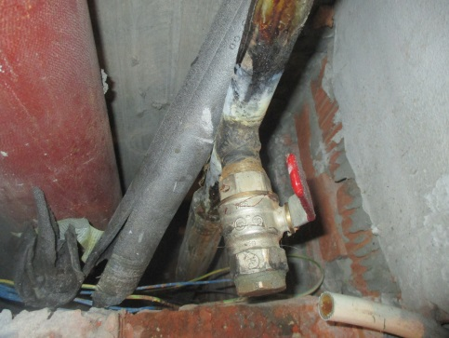

Система водопровода ГВС
Корп.5, сек. 4 эт. 4 кв. 136
Замена 2-х резьбовых патрубков Ду 25 и установка шаровых кранов 2 шт. на системе ГВС. (полотенцесушитель)

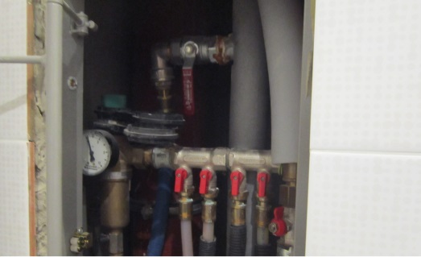 | 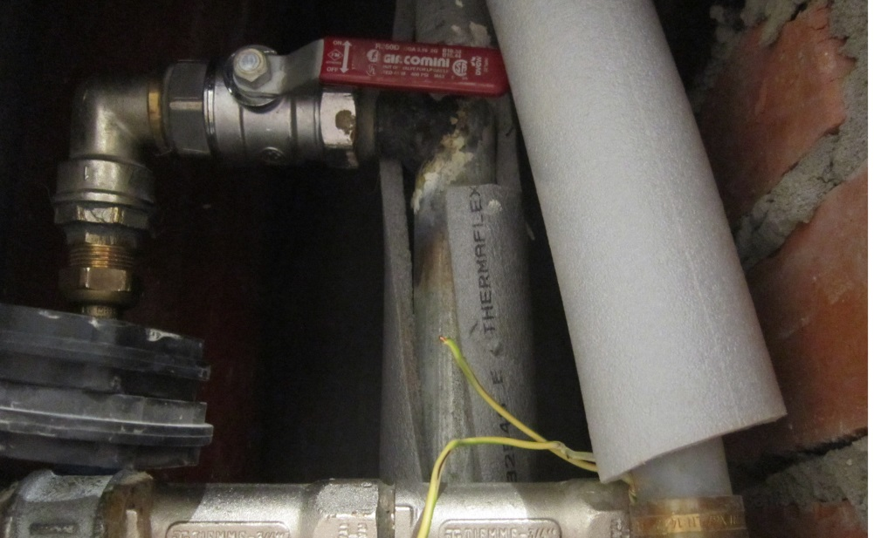

Система водопровода ГВС
Корп.3, эт. 18 шкаф № 10
Замена распределительной гребенки на системе ГВС.

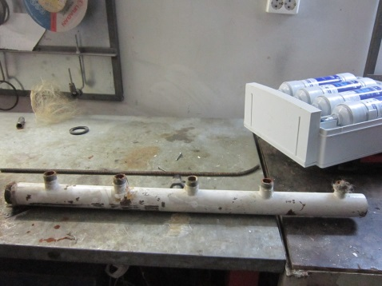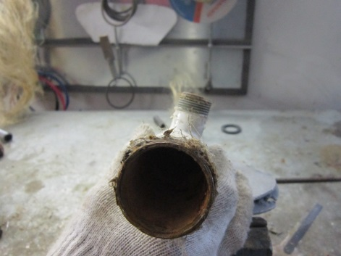 | 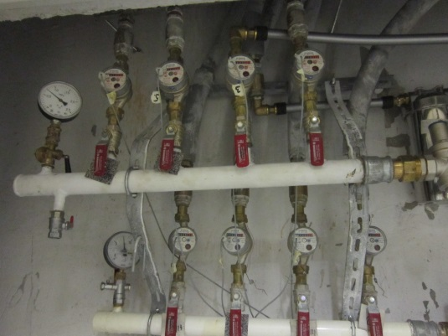

Система водопровода ГВС
Корп.1, эт. 16 замена сгона ду 25 на трубопроводе ГВС

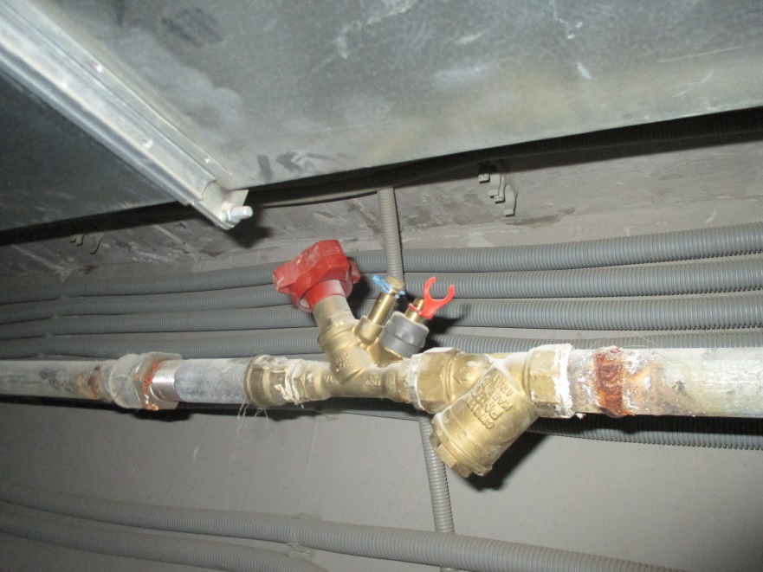 | 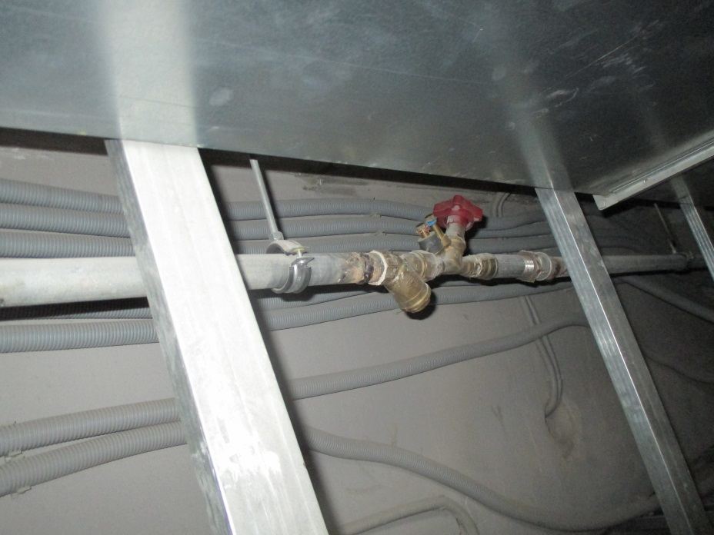

Система дренажа
Паркинг отсек № 8 чистка дренажных лотков.
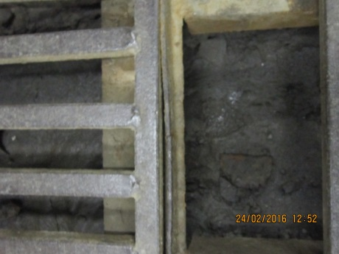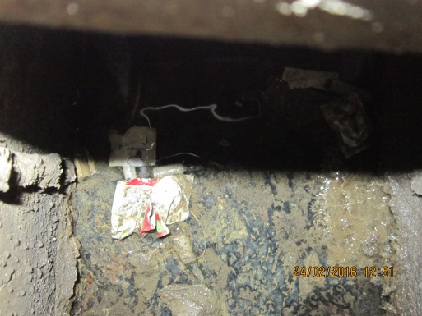 | 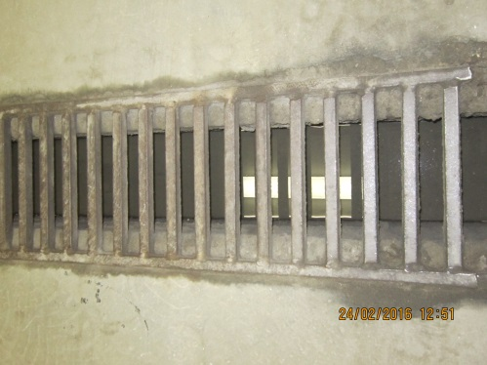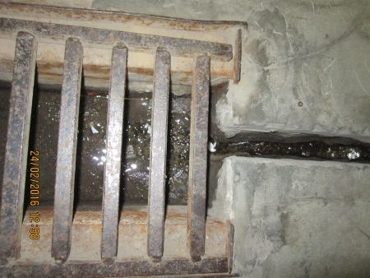

Система водопровода ГВС
Корп.4, эт. 31 шкаф № 10
Сварочные работы на распределительной гребенки система ГВС.
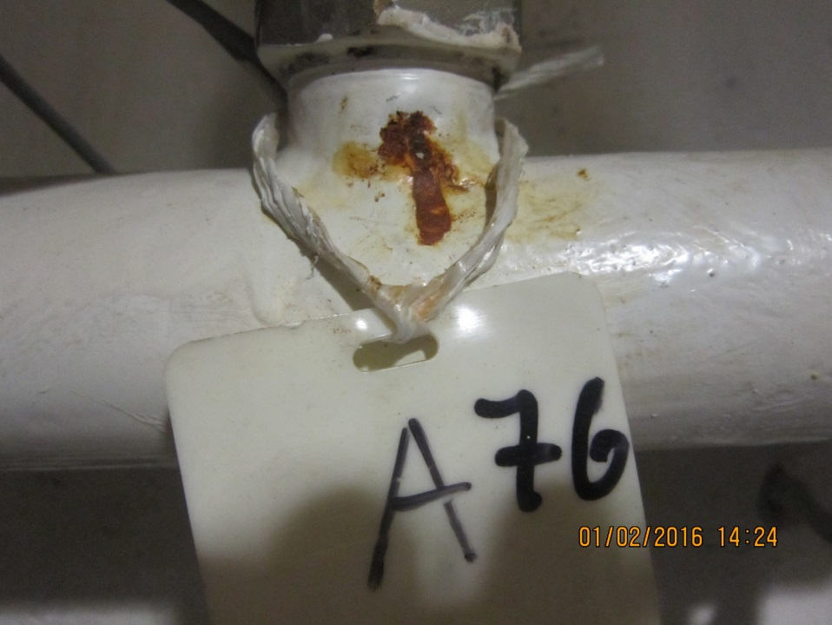 | 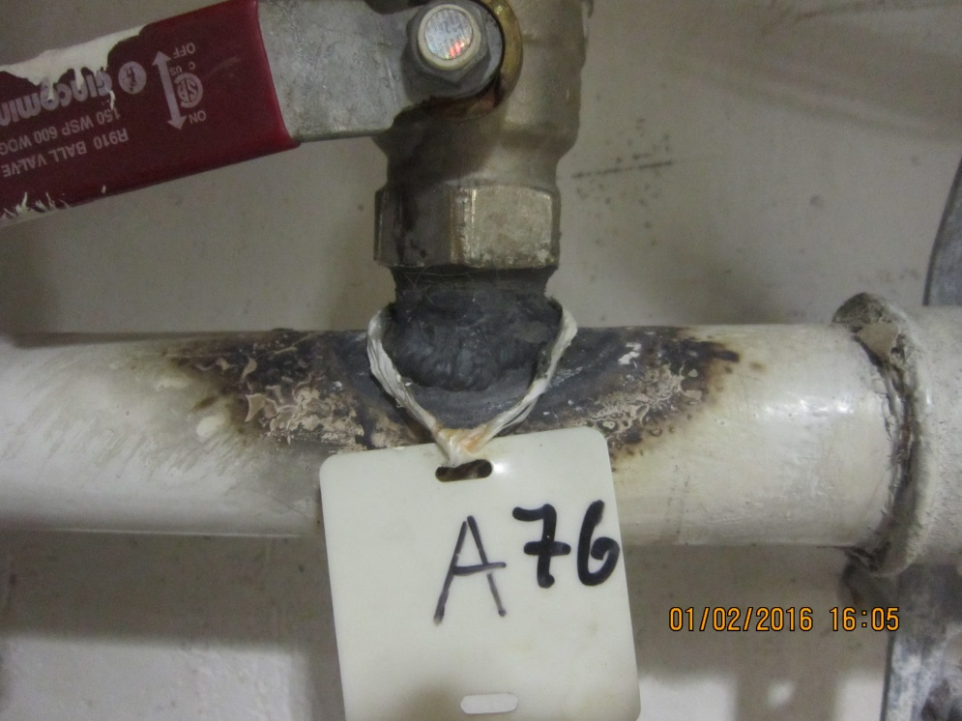

Система водопровода ГВС
Корп.5, сек. 3 эт. 12 ,
Врезка 2-х шаровых кранов Ду 32 на системе ГВС. (полотенцесушитель)

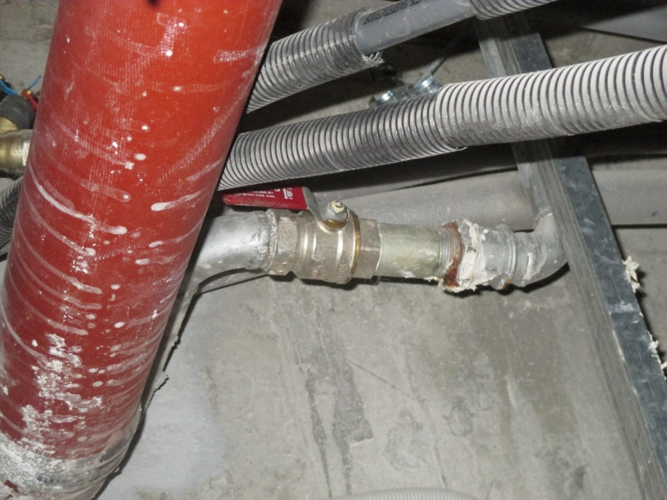 | 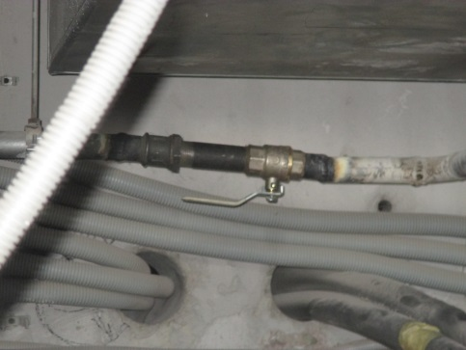

Система водопровода ГВС
Корп.5, сек. 4 эт. 12 , за потолочное пространство
Врезка 2-х шаровых кранов Ду 32 на системе ГВС. (полотенцесушитель)

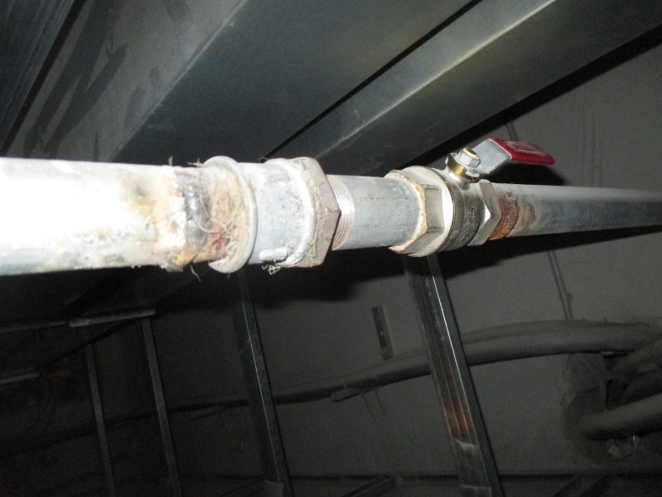 | 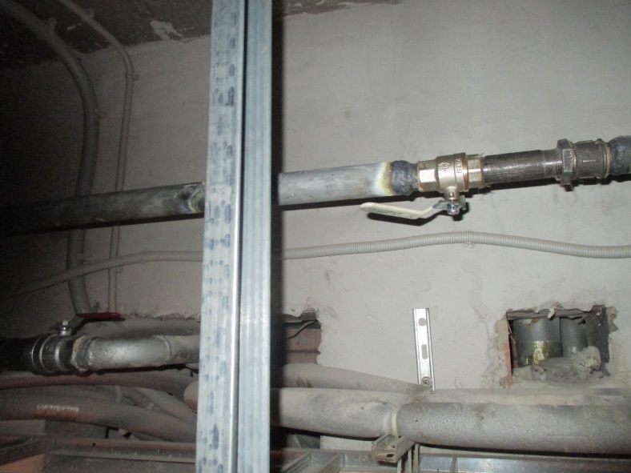

Система водопровода ГВС
Корп. 1 , эт. -1
Устранение засора канализационной трубы ду 150

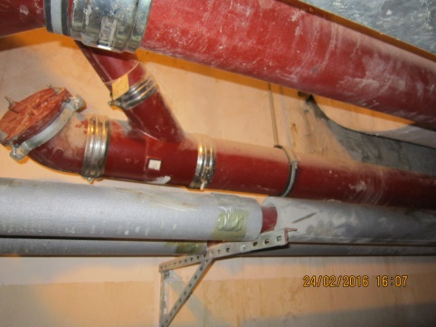 | 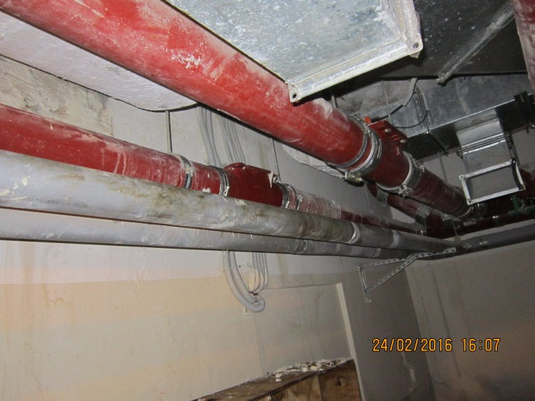

Система водопровода ГВС
Корп. 4, эт. 3 распределительный шкаф №3 ГВС
Замена регулятора давления ду 32

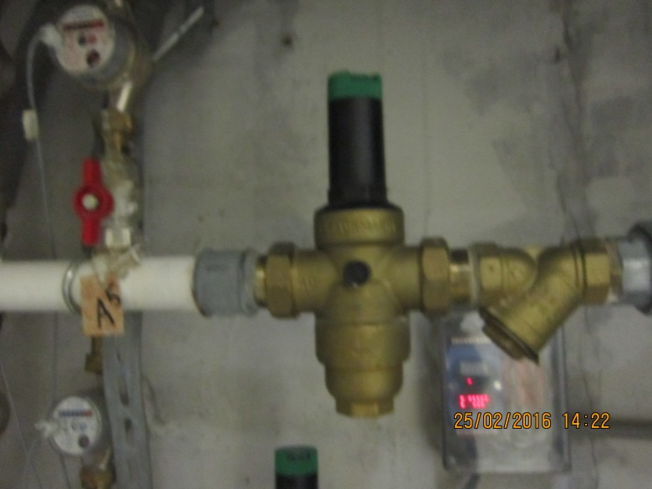 | 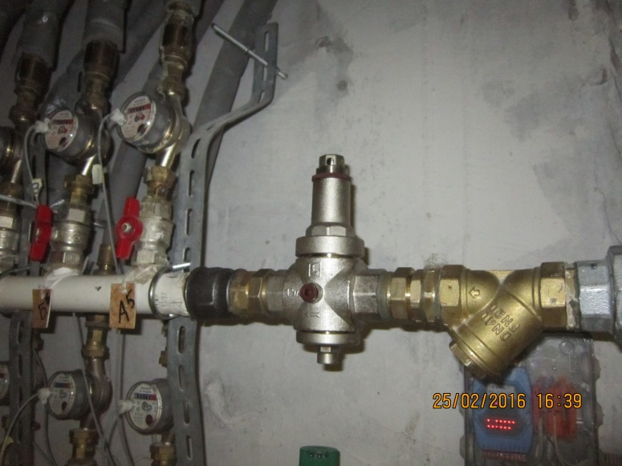

Система водопровода ГВС
Корп.4, эт.31 шкаф №10
Сварочные работы на распределительной гребенке ГВС

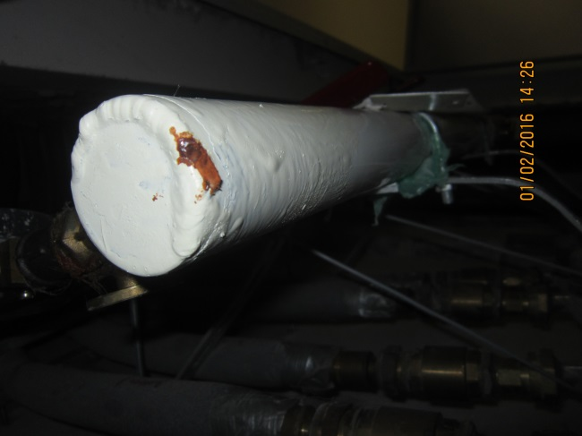 | 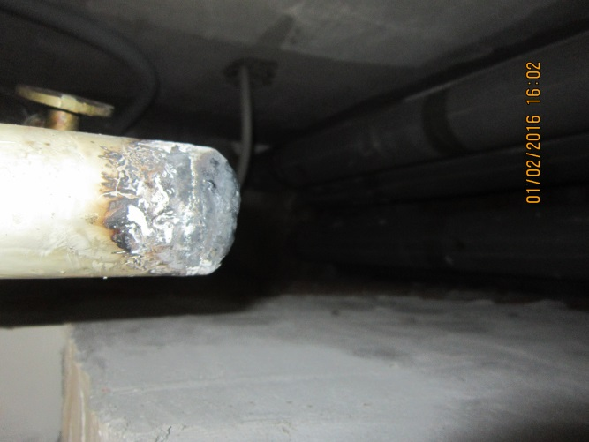

Система водопровода ГВС
Корп.5, сек. 1,3,4,6,7, эт. 10,11,12.
Монтаж сантехнических лючков для обеспечения доступа к запорной арматуре полотенцесушителей

